LARAVEL

**SISTEM INFORMASI INVENTORY KONSENTRASI KEAHLIAN SIJA**

# Latar Belakang

Sistem Informasi adalah serangkaian komponen yang bekerja bersama untuk mengumpulkan, mengelola, menyimpan, memproses, dan menyebarkan informasi yang diperlukan untuk mendukung pengambilan keputusan dalam suatu organisasi atau entitas.

Sistem Inventory atau bisa juga disebut Inventaris adalah aktivitas logistik dari suatu instansi atau perusahaan yang berfokus pada sistem pengontrolan dan persediaan barang. Umumnya, di dalam pendataan inventory barang terdapat rincian nama, kode, serta stok barang tersebut. Terkadang, ada pula yang disertai dengan rincian harga pokok dan harga satuan.

Daftar inventory barang bisa dibuat sendiri secara manual menggunakan aplikasi pengolah data seperti Excel. Tetapi saat ini, kebanyakan pebisnis mulai beralih menggunakan software akuntansi yang sudah memiliki fitur persediaan otomatis, sebab dianggap lebih memudahkan.

Berdasarkan uraian di atas, kami bermaksud untuk merancang projek dengan judul “Sistem Informasi Inventory Konsentrasi Keahlian SIJA” dengan tujuan untuk mempermudah proses pengaturan barang dan alat yang ada dalam konsentrasi keahlian SIJA.

# Tujuan

Tujuan yang hendak dicapai dalam projek ini adalah :

1. Merancang suatu sistem informasi inventory yang dilengkapi dengan fitur-fitur pendukung seperti hak pengeditan, otomatisasi dengan menggunakan trigger untuk memudahkan pengontrolan dan persediaan barang di SMKN 2 Depok.
2. Membangun laman yang berisi form form terkait sistem informasi inventory di SMKN 2 Depok.

# Manfaat

Beberapa manfaat yang akan didapatkan dari projek “Sistem Informasi Inventory” diantaranya sebagai berikut:

1. Dapat mempermudah kepala program keahlian untuk memantau keluar masuknya barang.
2. Membantu juru bengkel (jubenk) dalam menginput masukan dan keluaran dari barang inventory
3. Dapat meningkatkan efektivitas inventory dibandingkan dengan sistem inventory secara manual.

# Desain Aplikasi

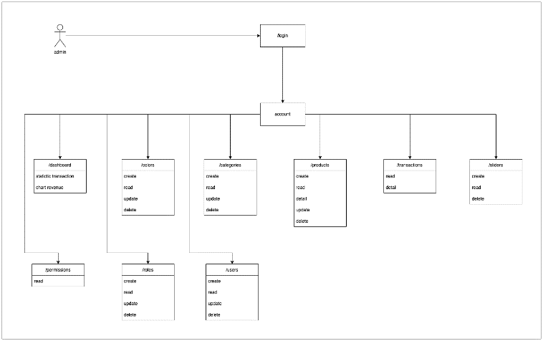

# Skema Database

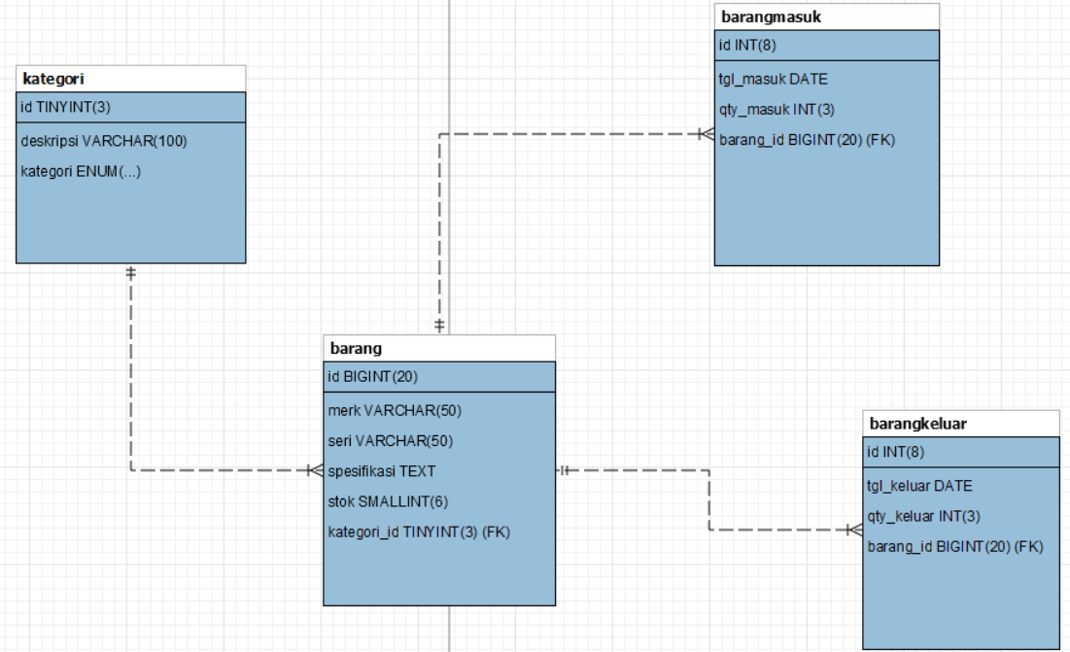

# Skenario

Dalam rangka mencapai kualifikasi sebagai *web programmer* anda diminta untuk menyelesaikan tugas membuat aplikasi sistem inventory sekolah berbasis web menggunakan *framework* Laravel dengan ketentuan:

1. Sistem operasi : Linux Debian 12.0
   1. Hostname : jagokoding
   2. ServerName : laravelanas.test
   3. DocumentRoot : /var/www/lspp1
2. Layanan Server
   1. *Web Server* : apache 2.4.57
   2. *Database Server* : mariadb
   3. *Language Server Side* : PHP 8.2.7
3. *Software Tools* : composer
4. PHP *framework* : laravel 10.28
5. *Project Name* : jagokoding
6. *Database Account*
   1. *Database Username* : adminjago
   2. *Database Name* : jagokoding
   3. *Database Password* : 123
   4. *Database Hostname* : localhost
   5. *Database User Privileges* : All Privileges on jagokoding.*
7. *Web Admin Template* : Bootstrap SB Admin 2

<https://startbootstrap.com/theme/sb-admin-2>

# Langkah Kerja

## Mengkonfigurasi Database

* Membuat database jagokoding  
  create database jagokoding;
* Membuat user jagokoding untuk mengakses database  
  create user ‘adminjago’@’localhost’ identified by ‘123’;
* Memberi privileges ke user jagokoding untuk mengakses database jagokoding  
  grant all privileges on jagokoding.* to ‘adminjago’@’localhost’;
* Kemudian   
  flush privileges;

## Membuat Project Laravel

* composer create-project Laravel/Laravel jagokoding pada direktori /var/www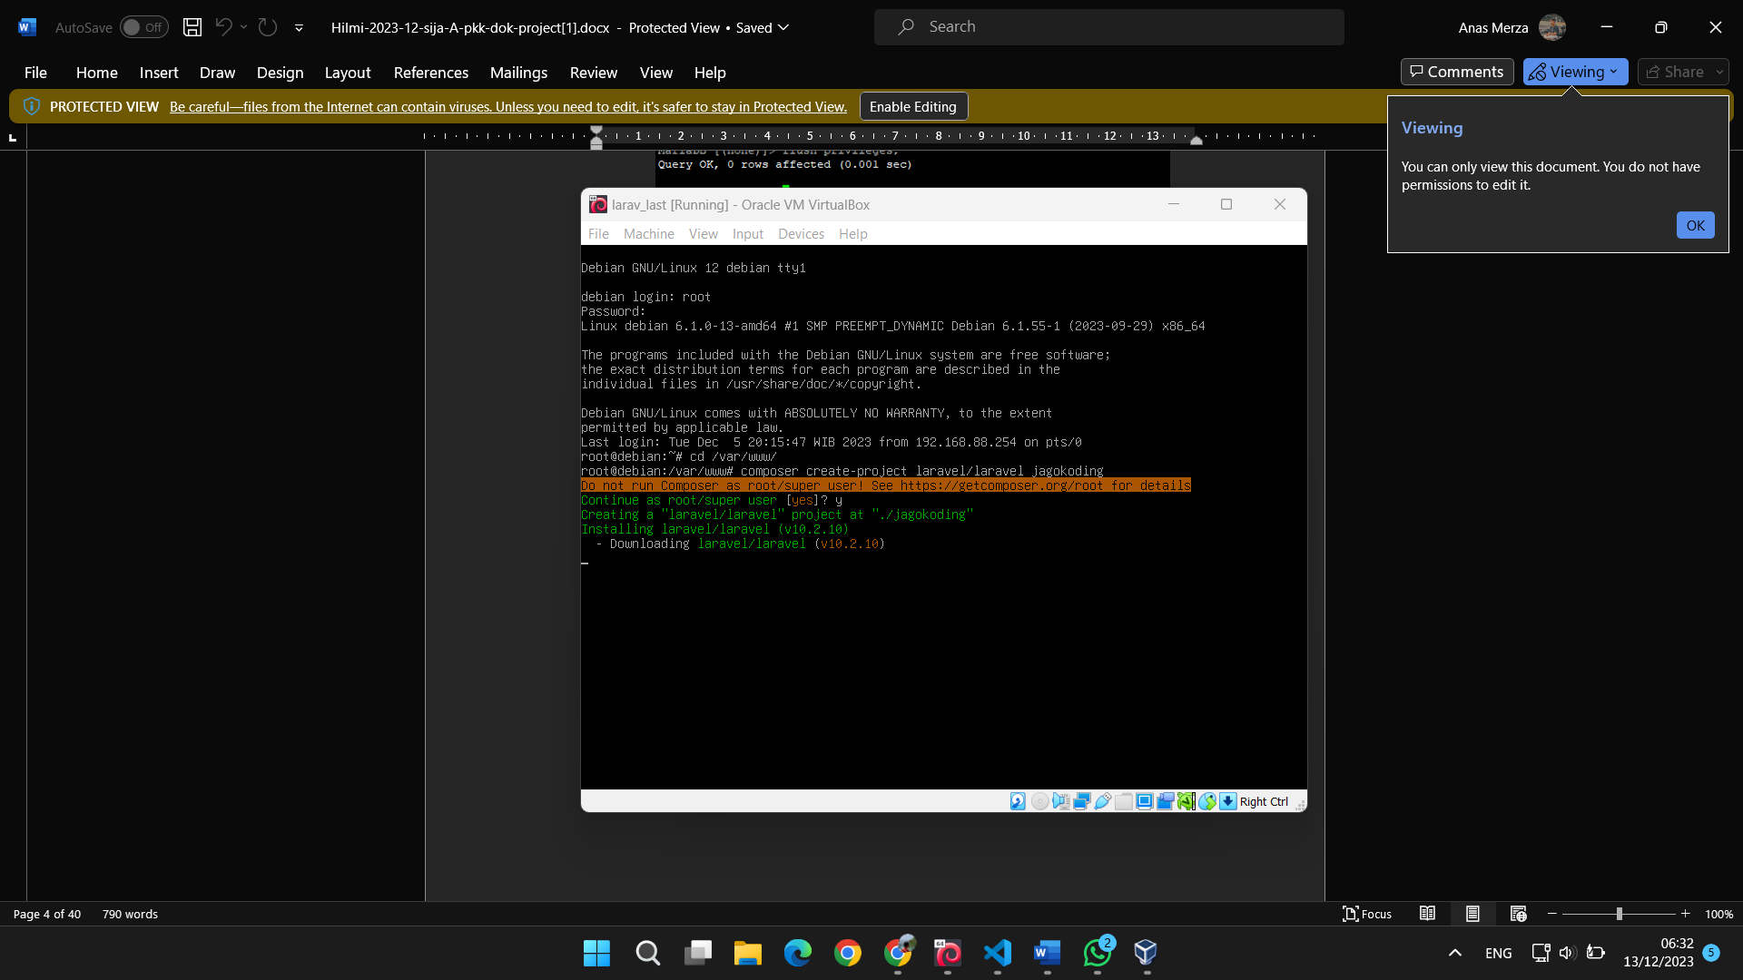

## Konfigurasi Database Laravel

* Ubah konfigurasi database Laravel pada file .env di dalam direktori jagokoding, kemudian ganti sesuai dengan yang telah dibuat sebelumnya.  
  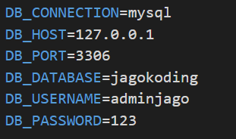

## Membuat Struktur table dengan Migration

1. Membuat migration table barang  
   php artisan make:migration create_barang_table --create=barang  
   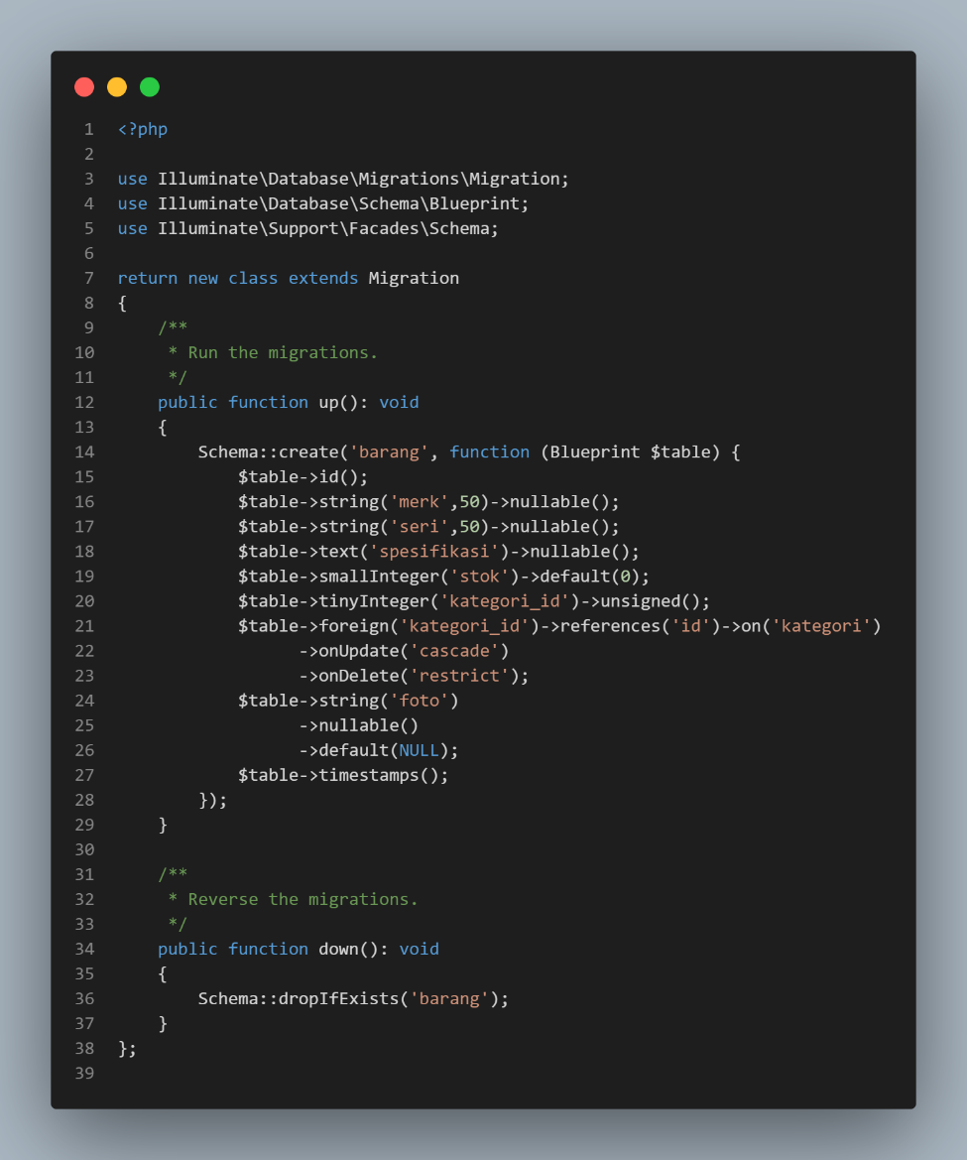
2. Membuat migration table kategori  
   php artisan make:migration create_kategori_table --create=kategori  
   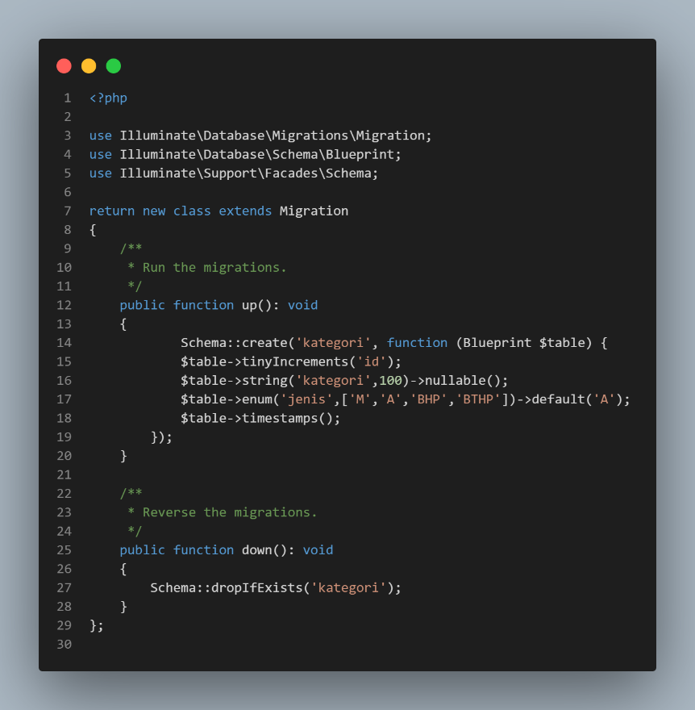

1. Membuat migration table barangmasuk  
   php artisan make:migration create_barangmasuk_table --create=barangmasuk  
   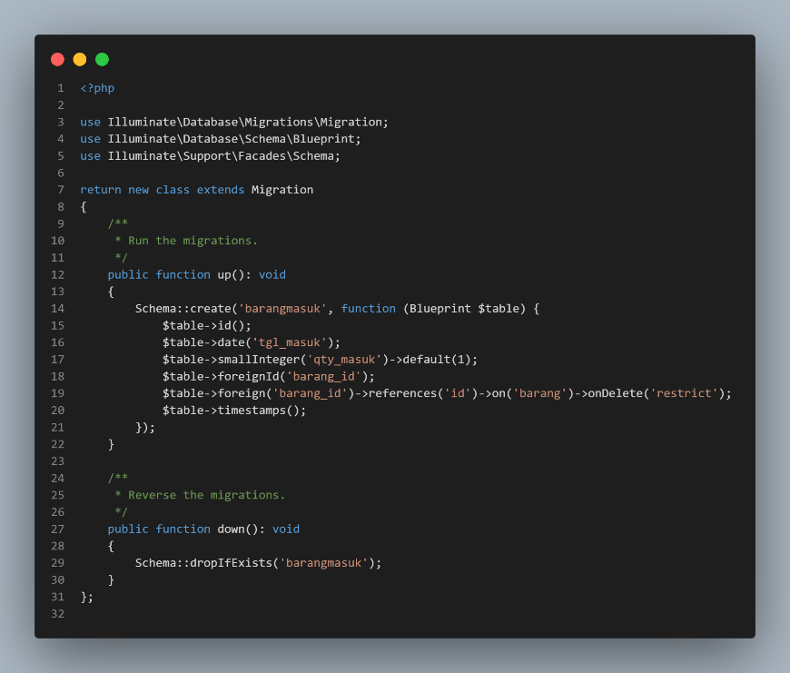
2. Membuat migration table barangkeluar  
   php artisan make:migration create_barangkeluar_table --create=barangkeluar  
   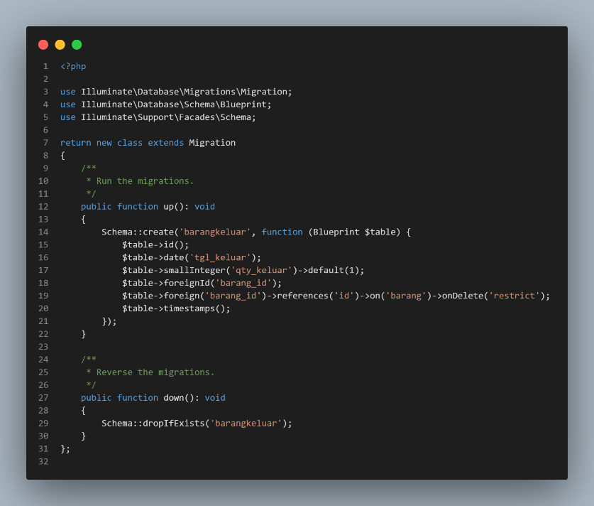

## Membuat Model

1. Membuat model barang  
   php artisan make:model Barang  
   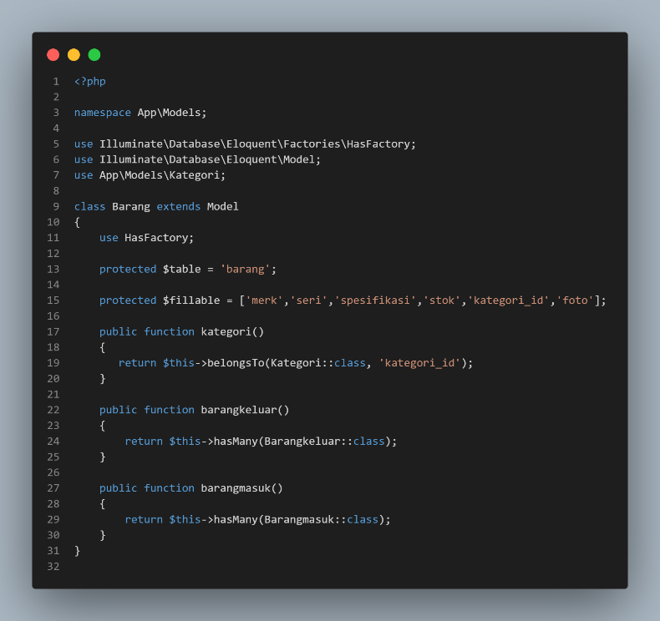
2. Membuat model kategori  
   php artisan make:model Kategori  
   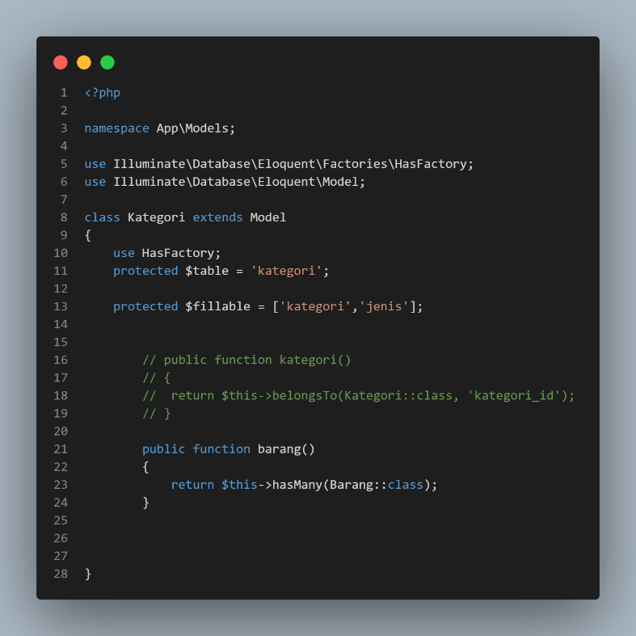
3. Membuat model barangmasuk  
   php artisan make:model Barangmasuk  
   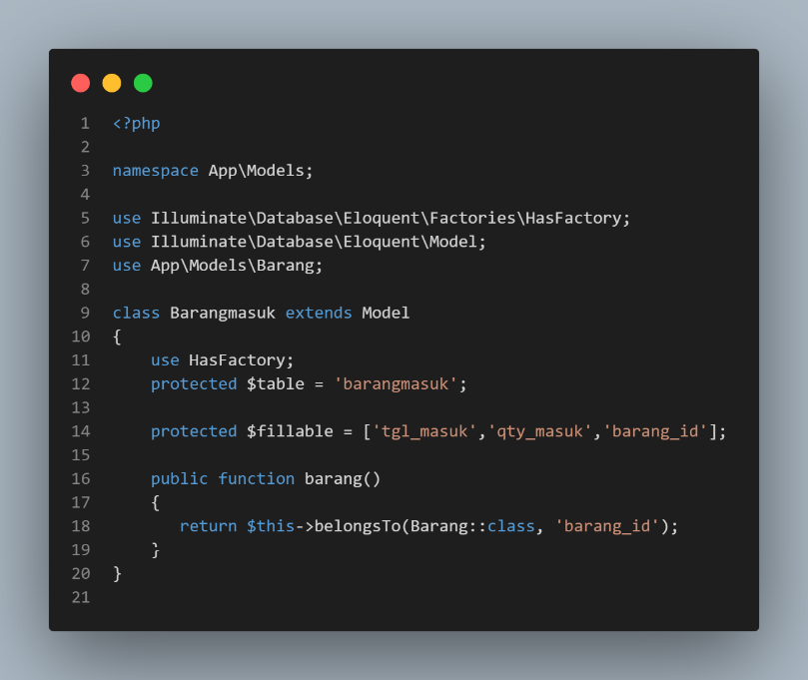
4. Membuat model barangkeluar  
   php artisan make:model Barangkeluar  
   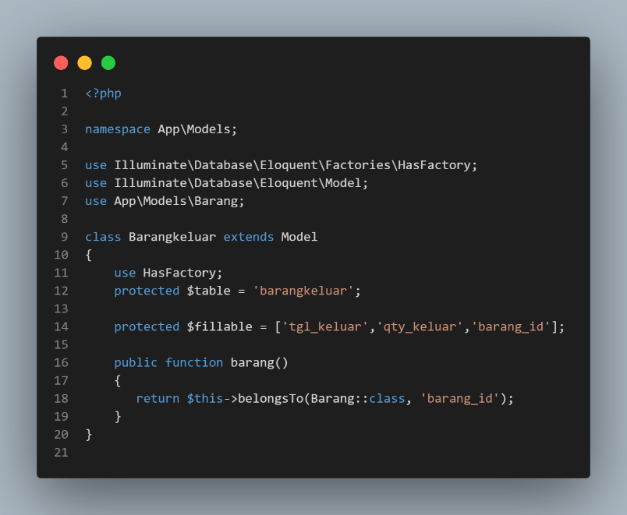

## Membuat Controller

* Controller Barang  
  php artisan make:controller BarangController  
  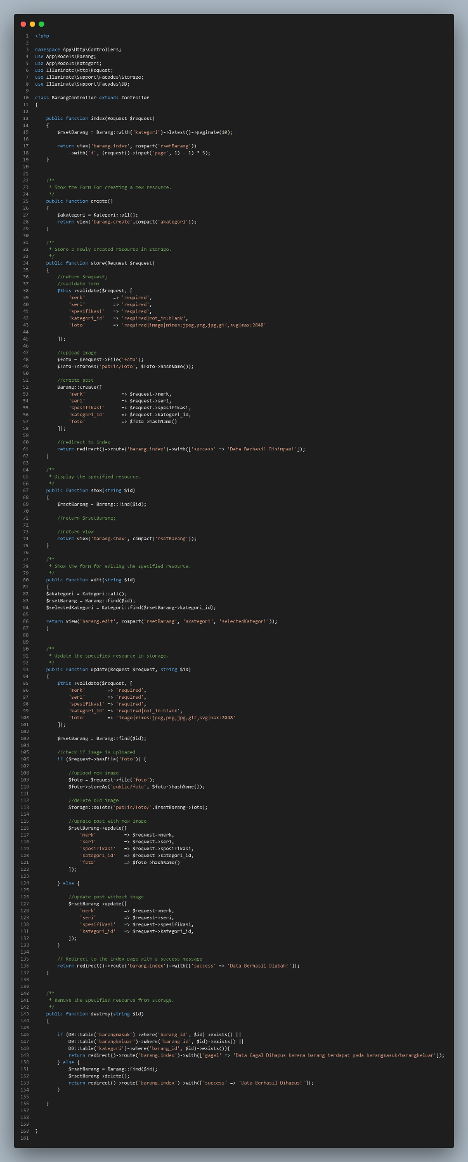
* Controller Kategori  
  php artisan make:controller KategoriController  
  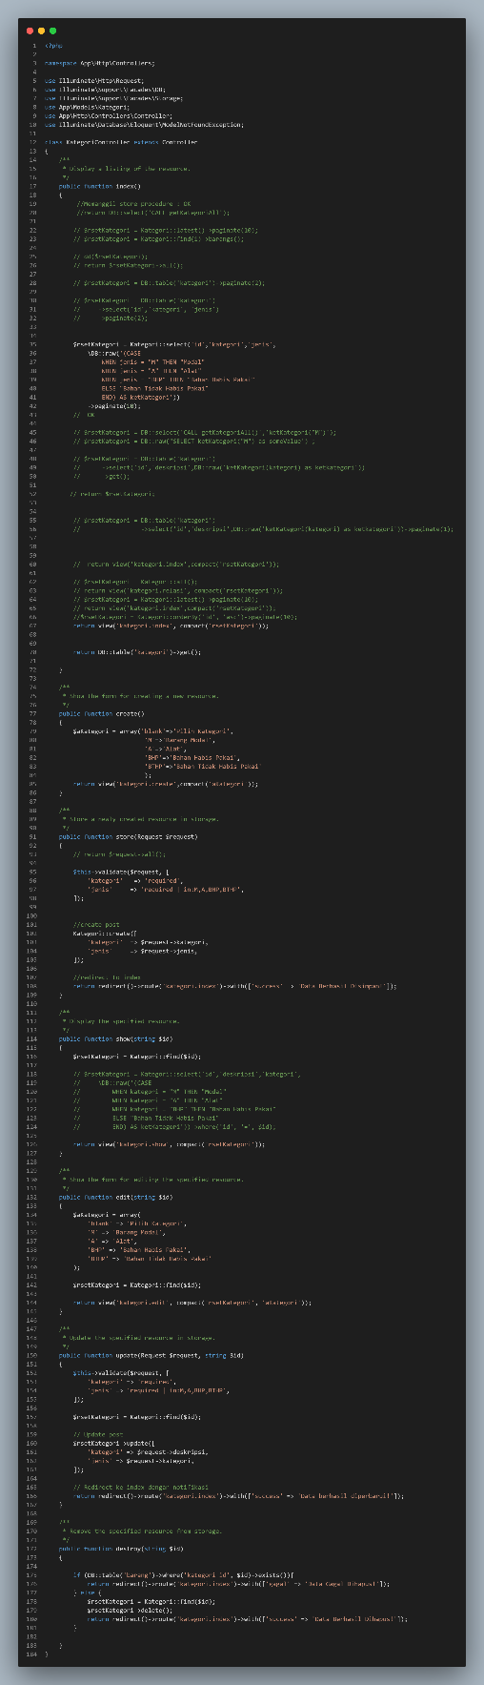
* Controller Barangmasuk  
  php artisan make:controller BarangmasukController  
  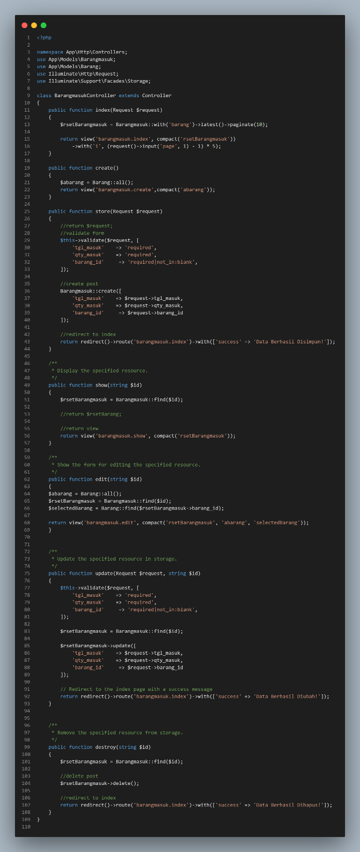
* Controller Barangkeluar  
  php artisan make:controller BarangkeluarController  
  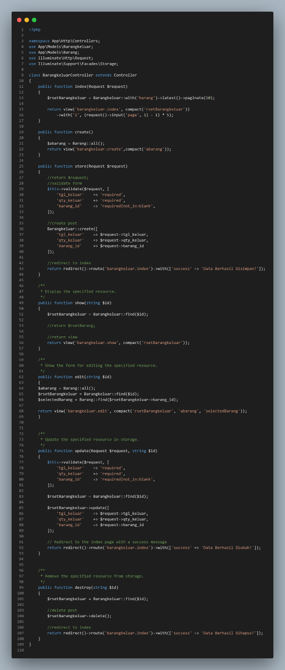
* Controller Register  
  php artisan make:controller RegisterController  
  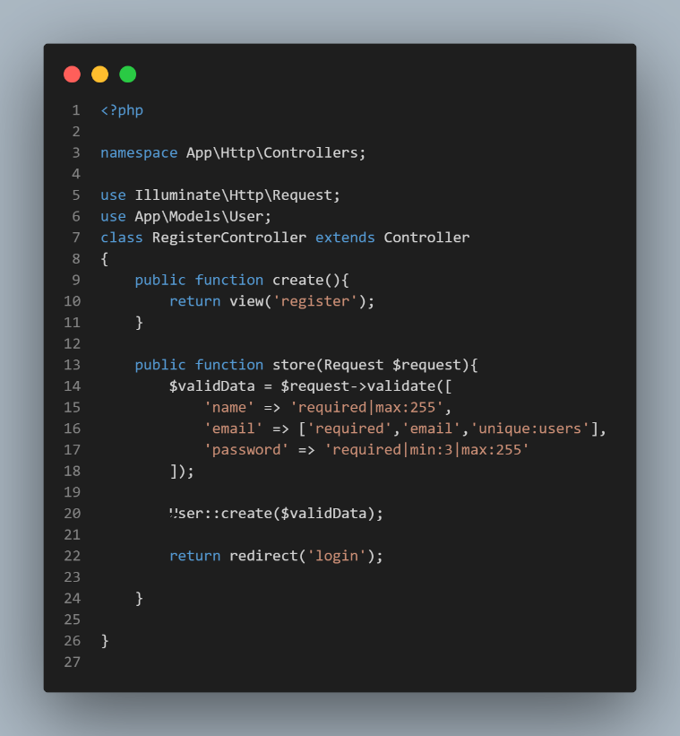

## Membuat View

1. Barang

* index.blade.php  
  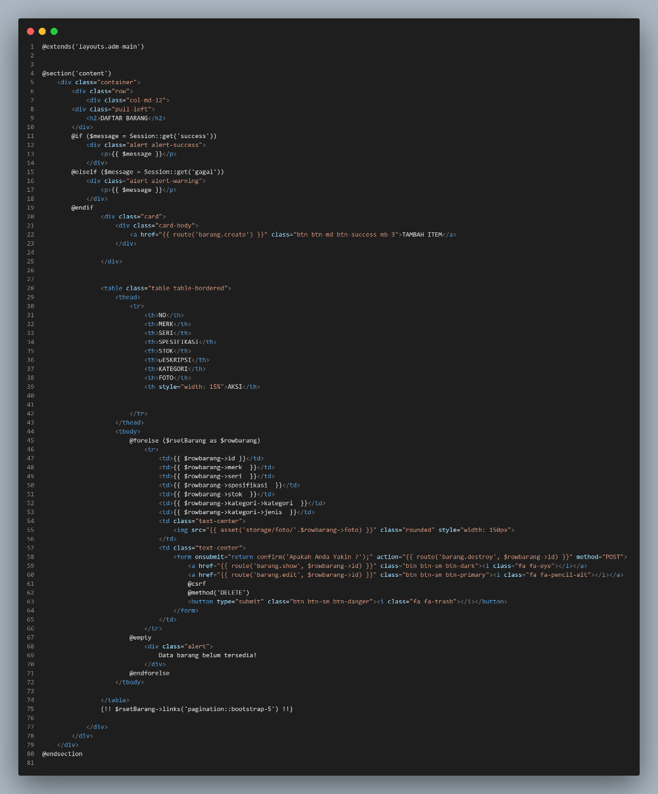
* create.blade.php  
  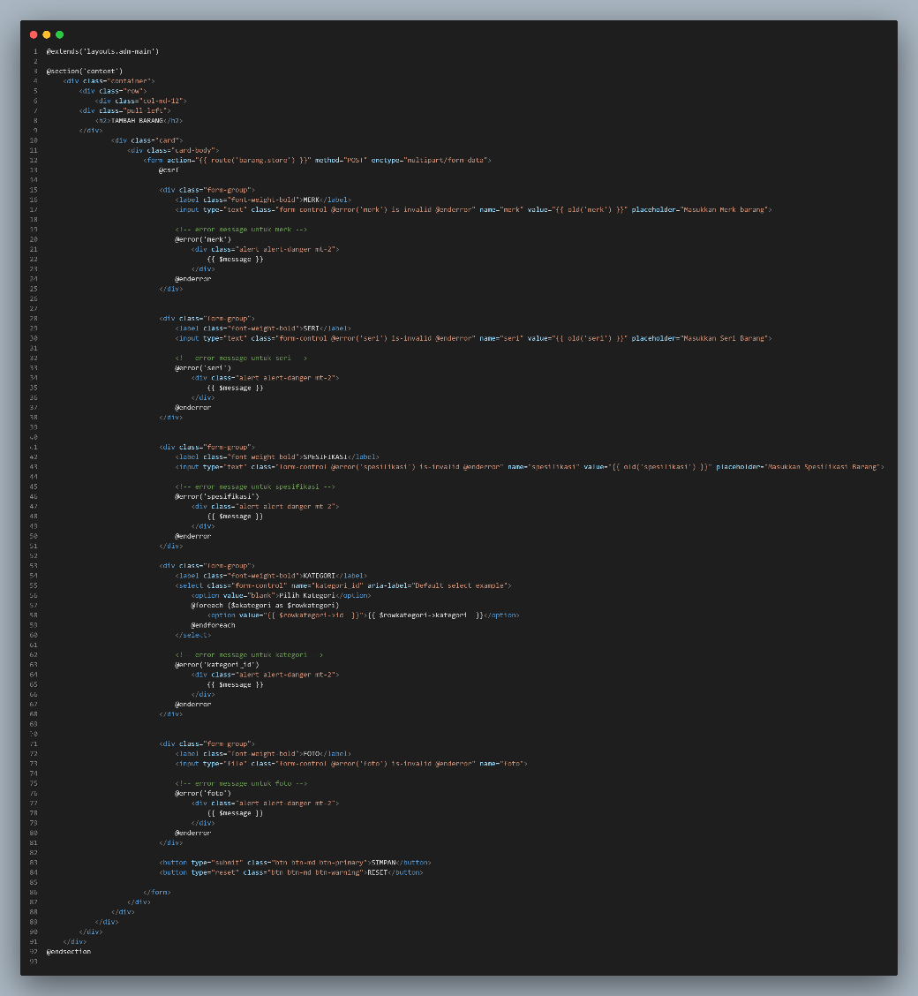
* edit.blade.php  
  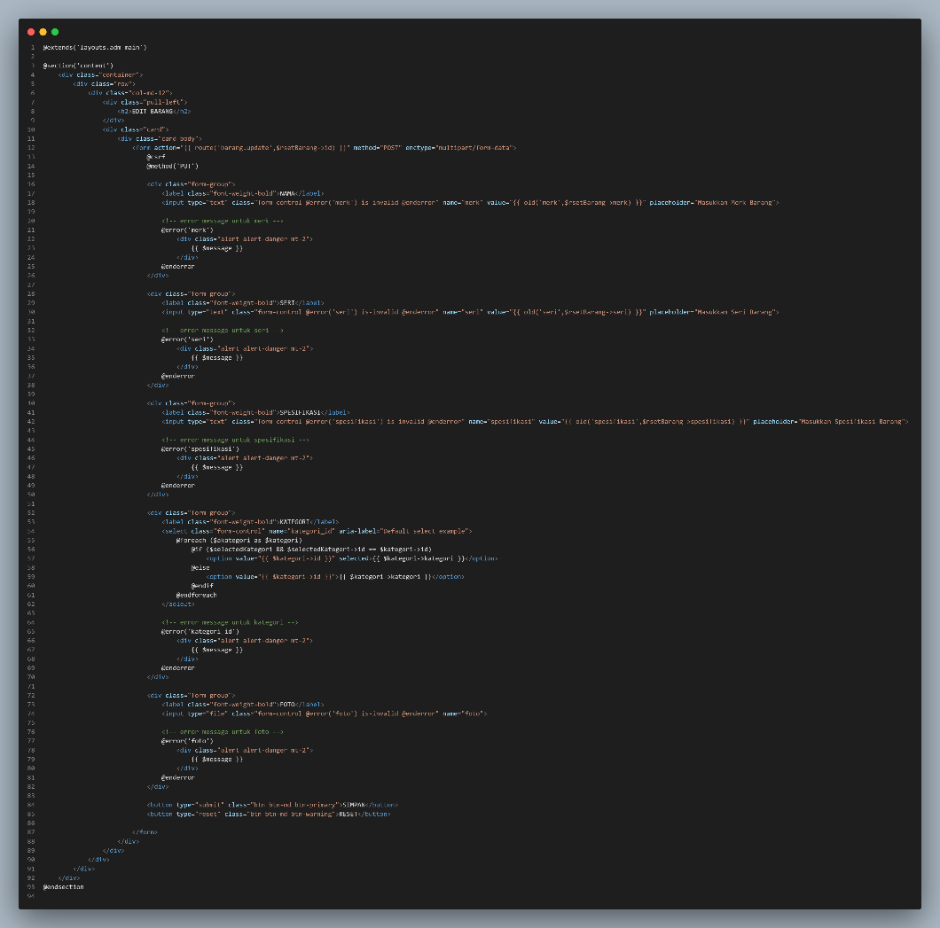
* show.blade.php  
  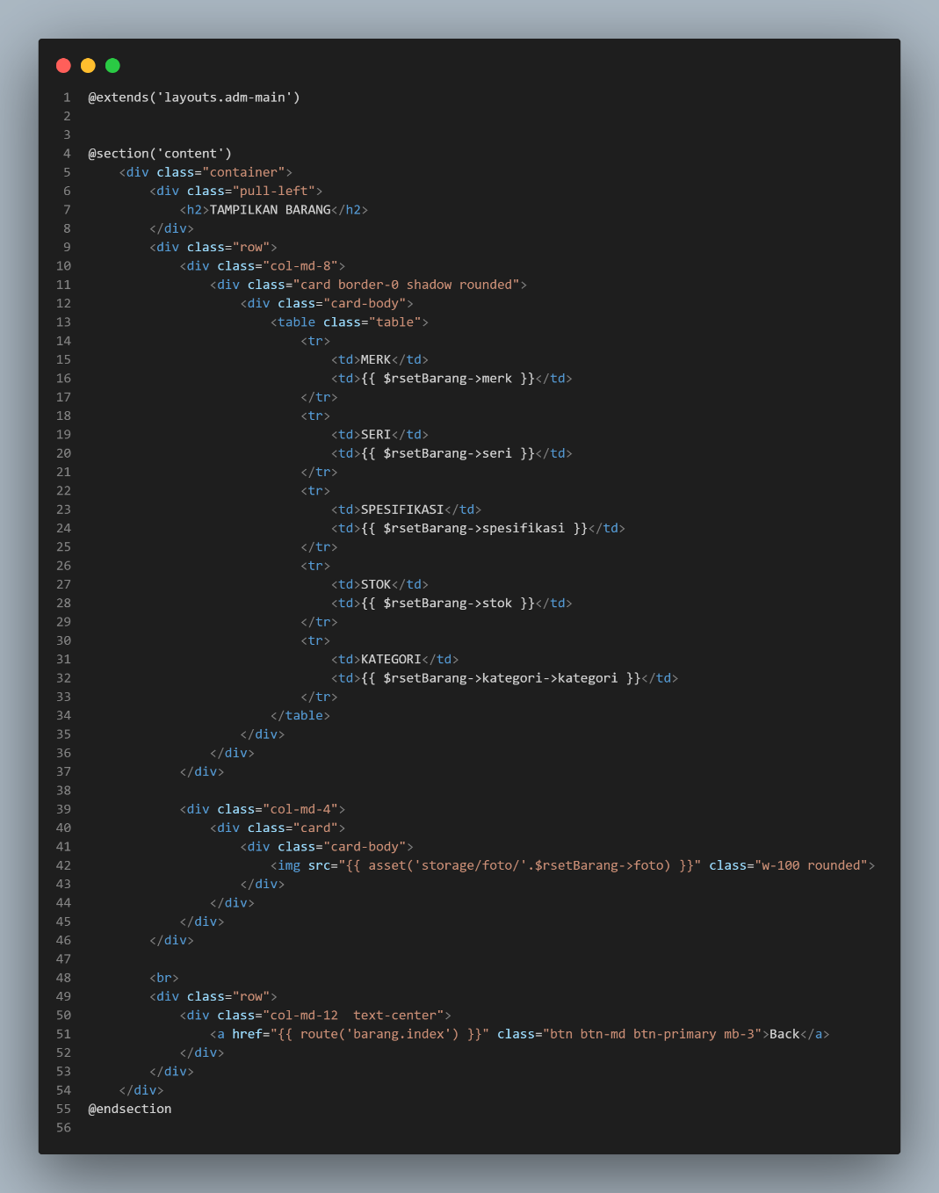

1. Kategori

* index.blade.php  
  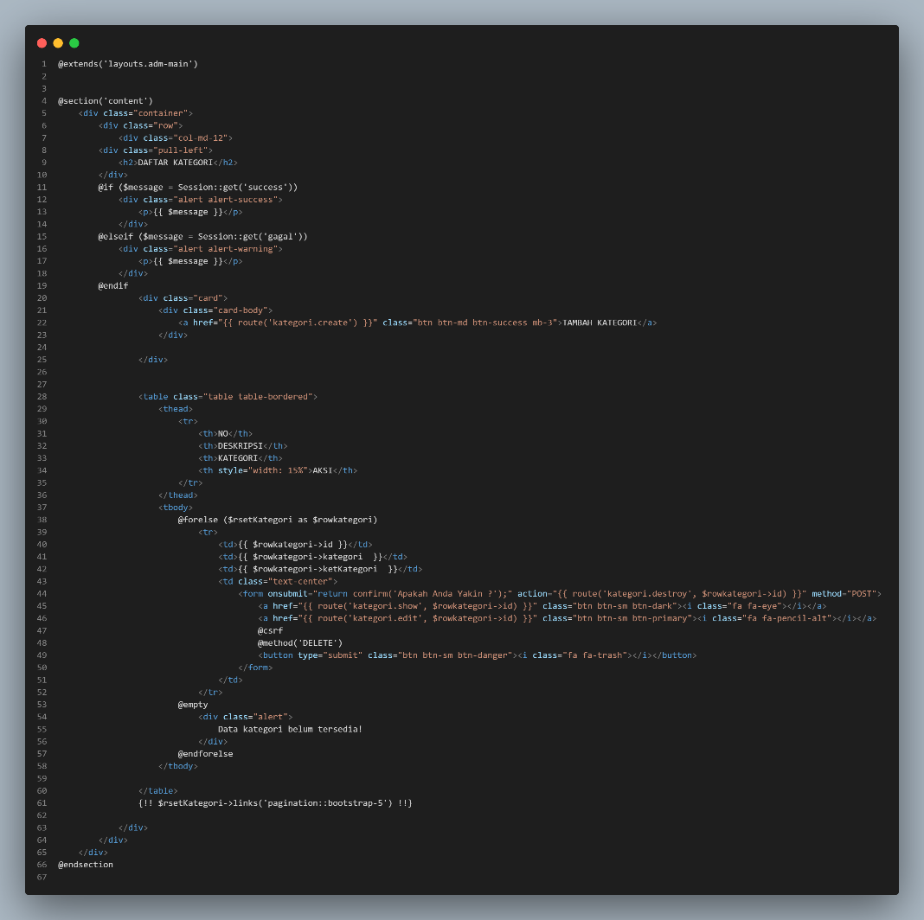
* create.blade.php   
  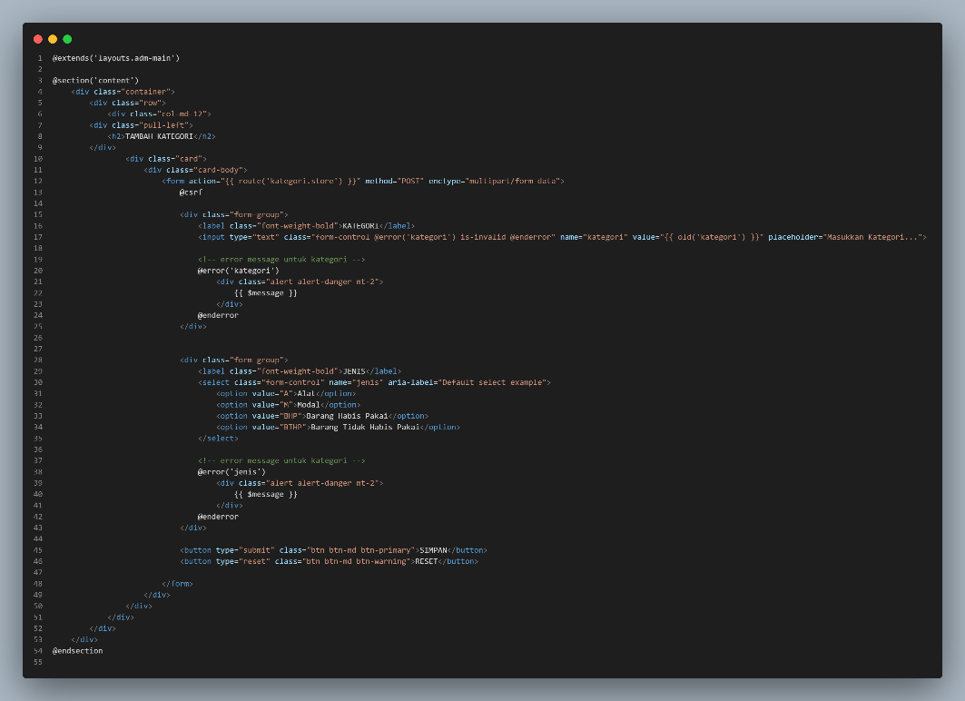
* edit.blade.php  
  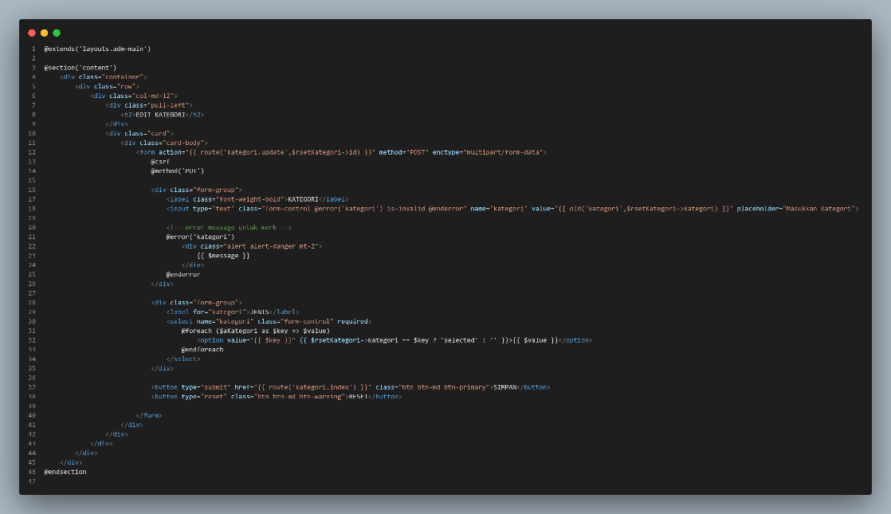
* show.blade.php  
  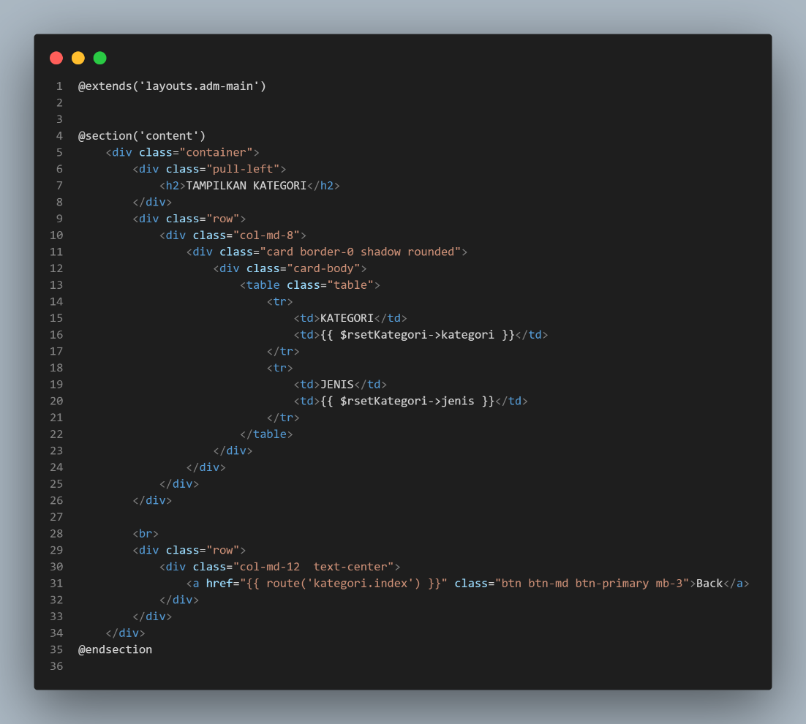

1. Barangmasuk

* index.blade.php  
  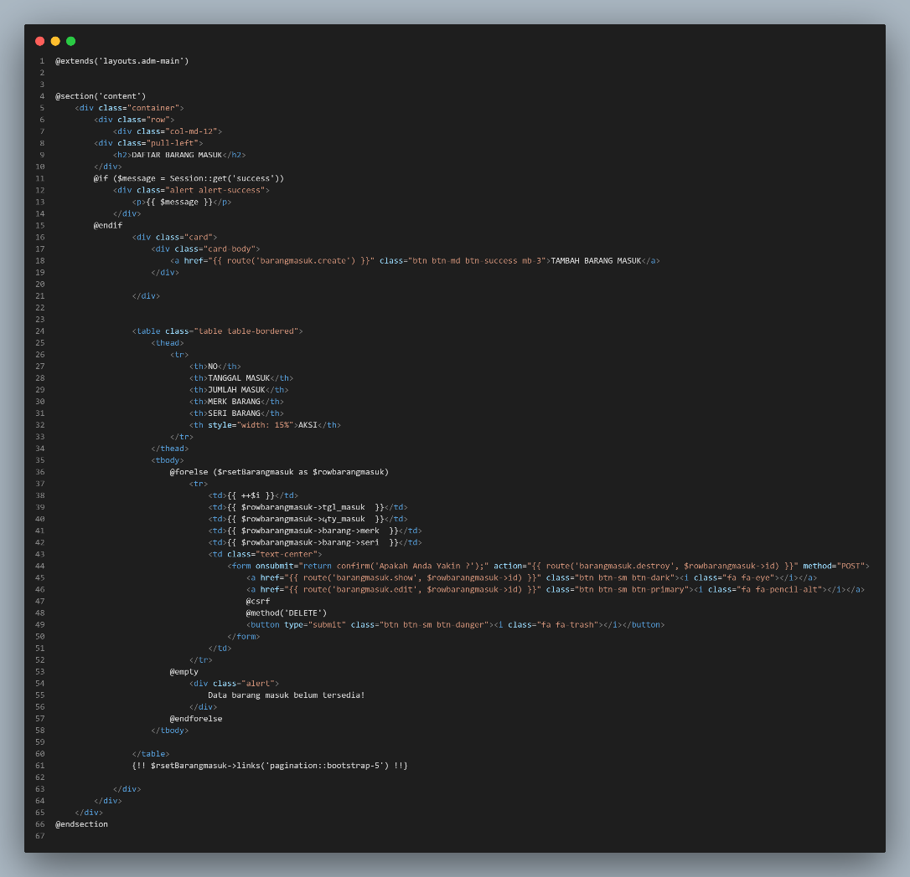
* create.blade.php   
  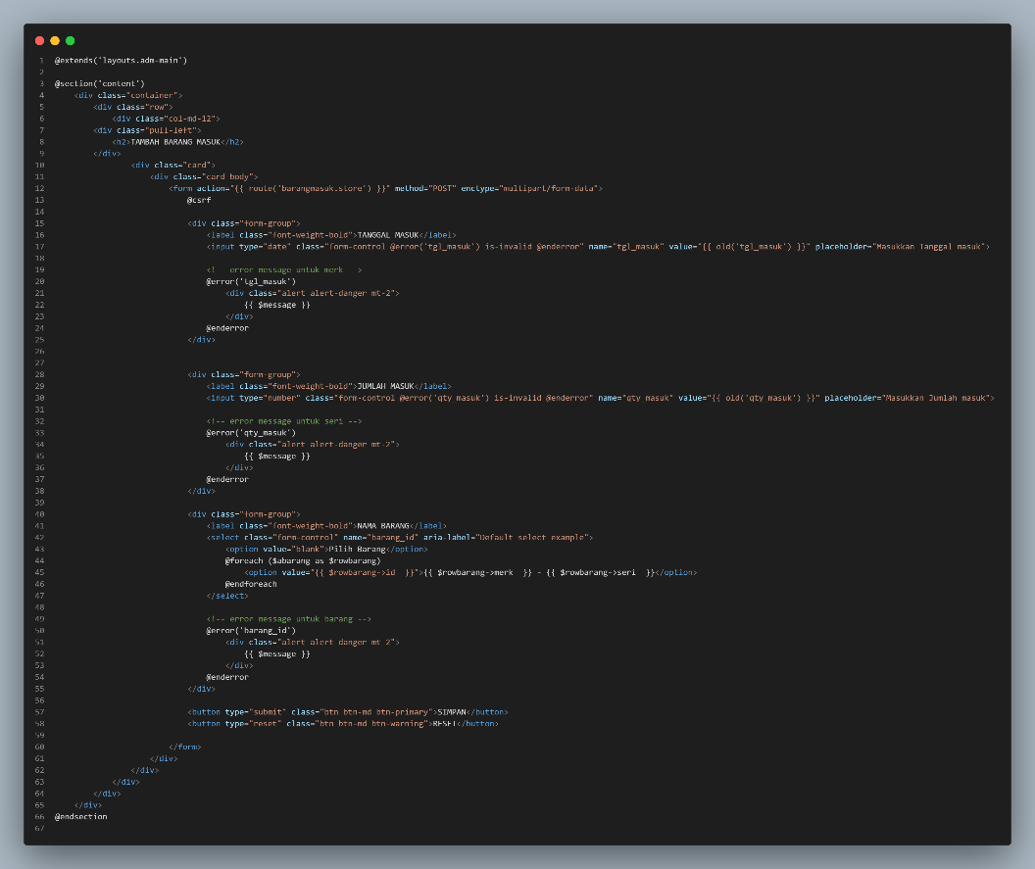
* edit.blade.php  
  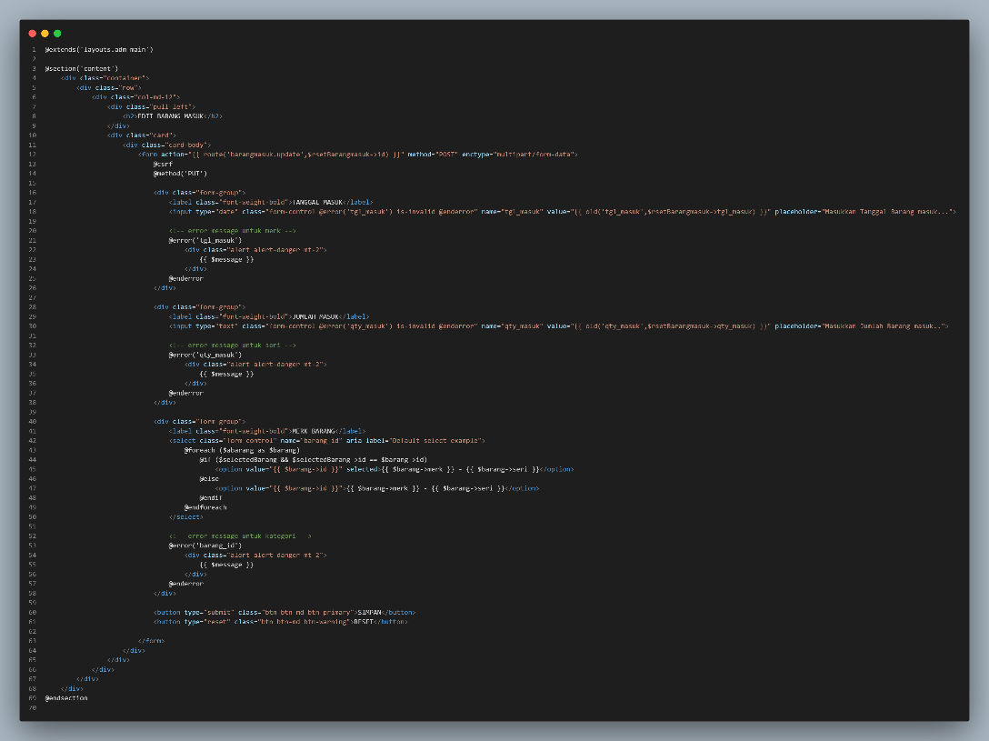
* show.blade.php  
  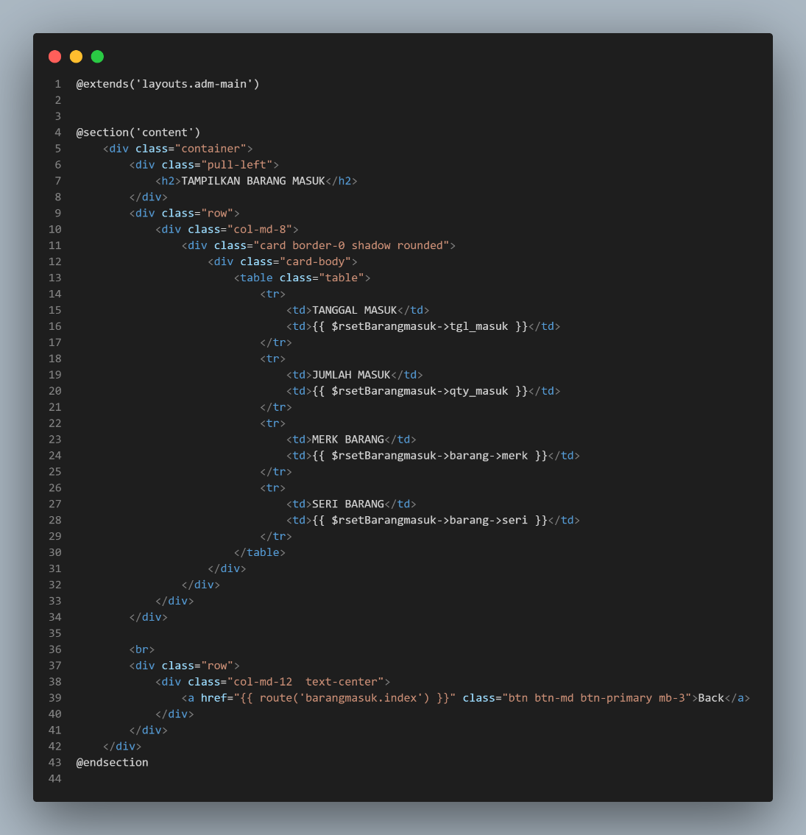

1. Barangkeluar

* index.blade.php  
  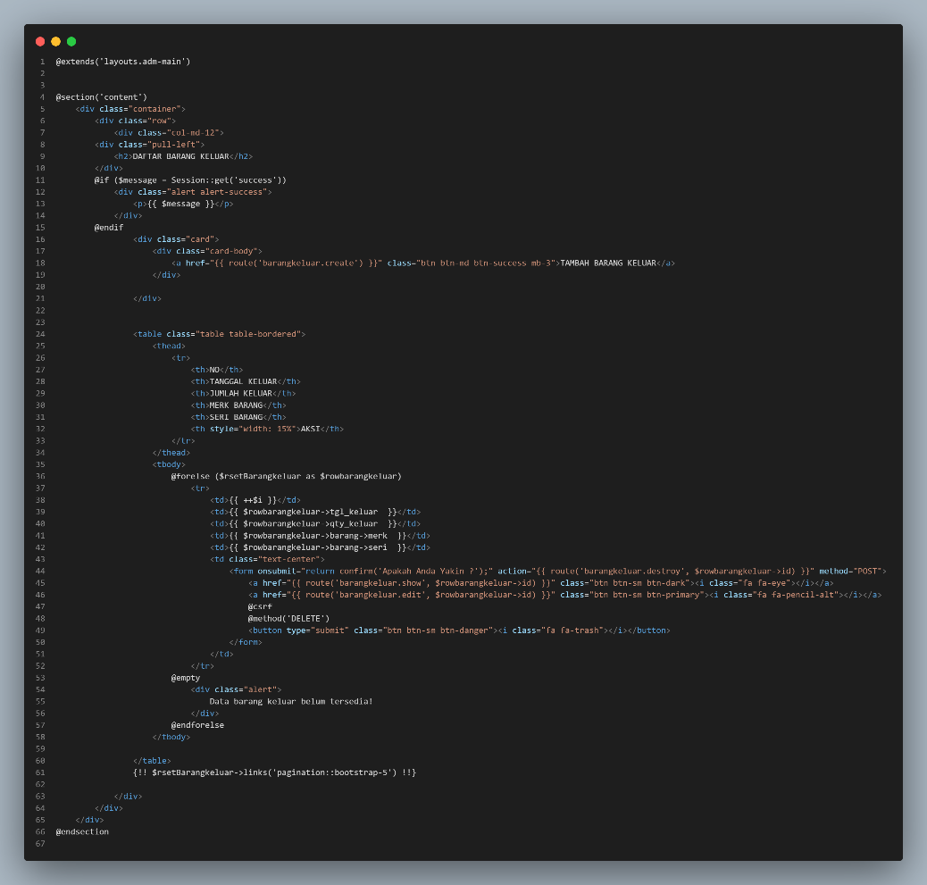
* create.blade.php   
  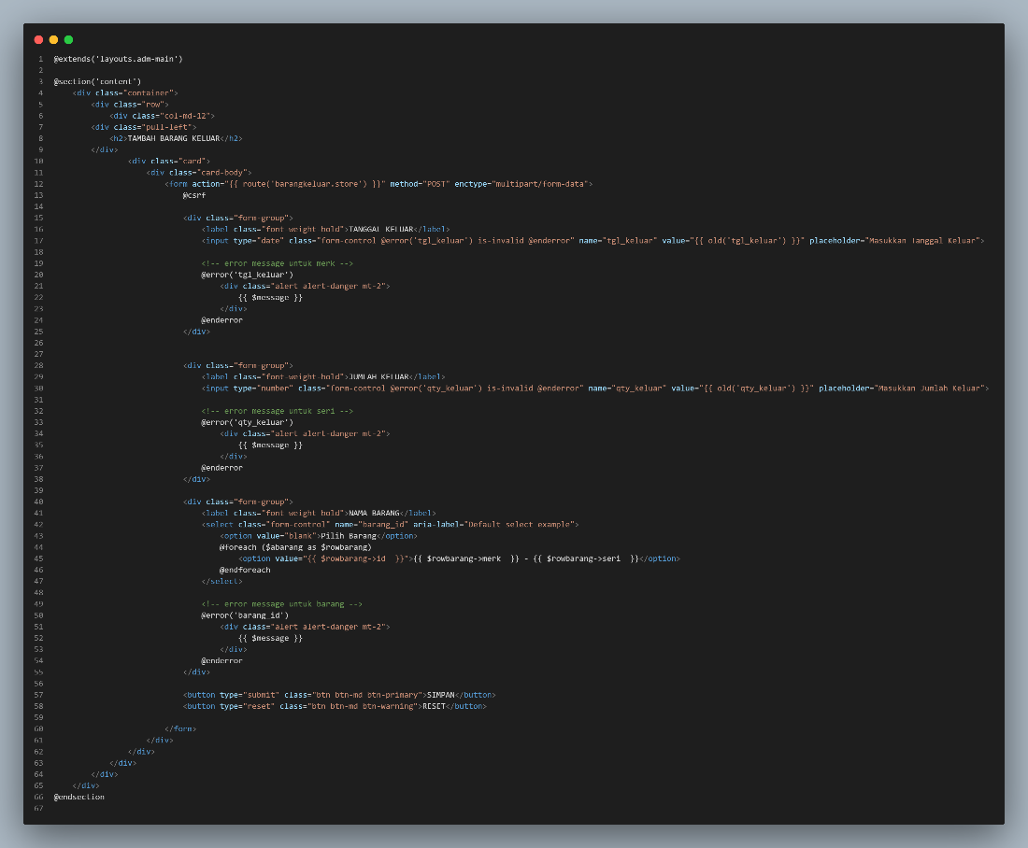
* edit.blade.php  
  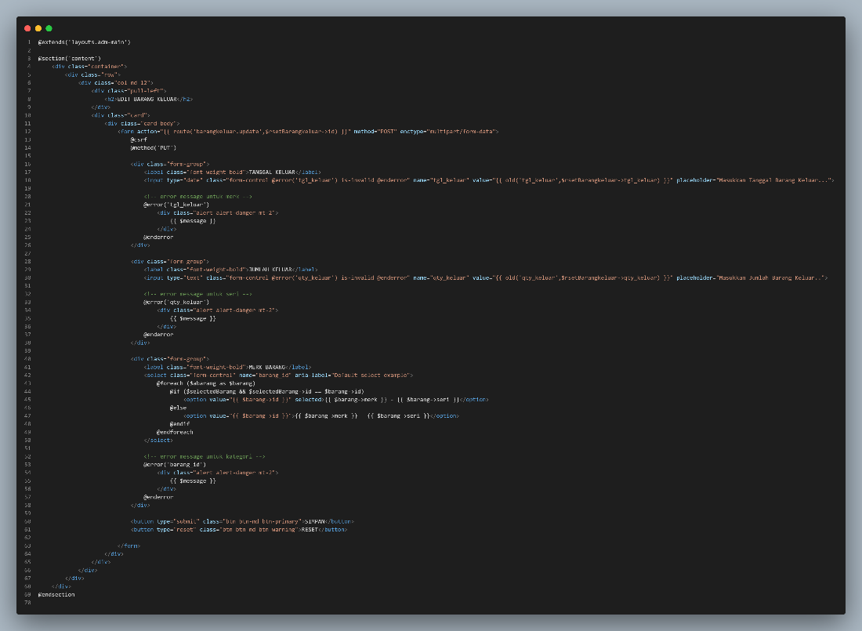
* show.blade.php  
  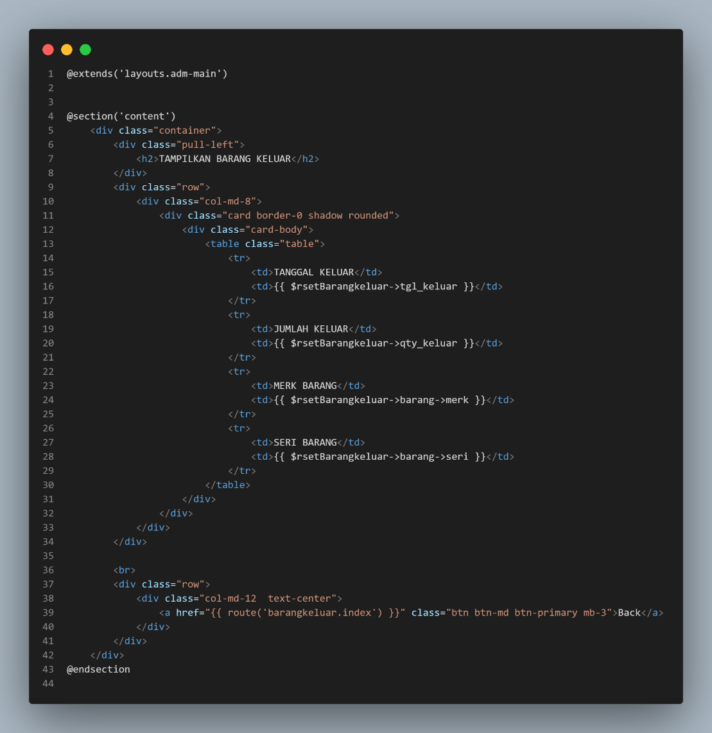

## Membuat Authentication

* Membuat LoginController  
  php artisan make:controller LoginController  
  kemudian beri fungsi Auth di dalam controller tersebut  
  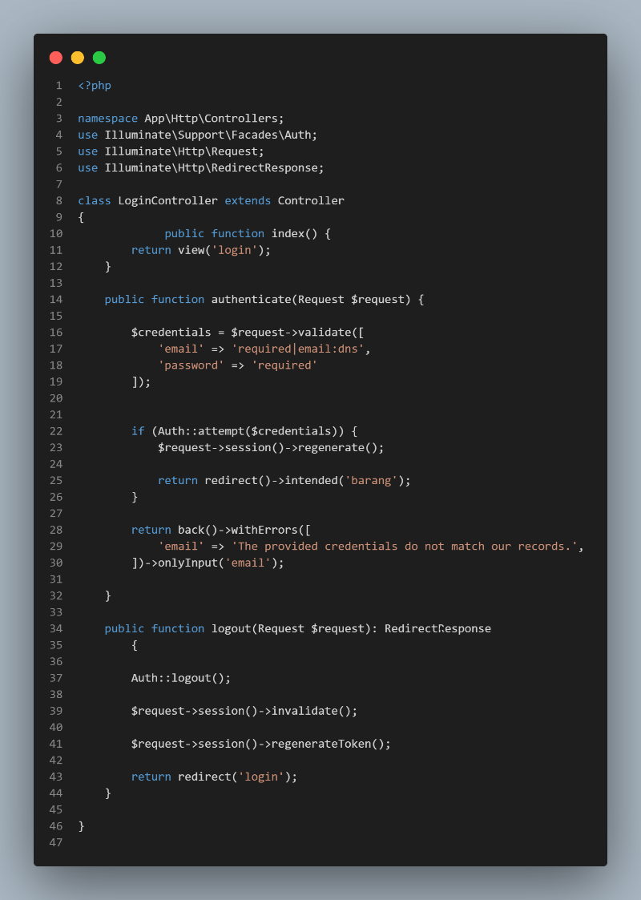  
    
  membuat form login pada /var/www/jagokoding/resource dengan nama login.blade.php  
  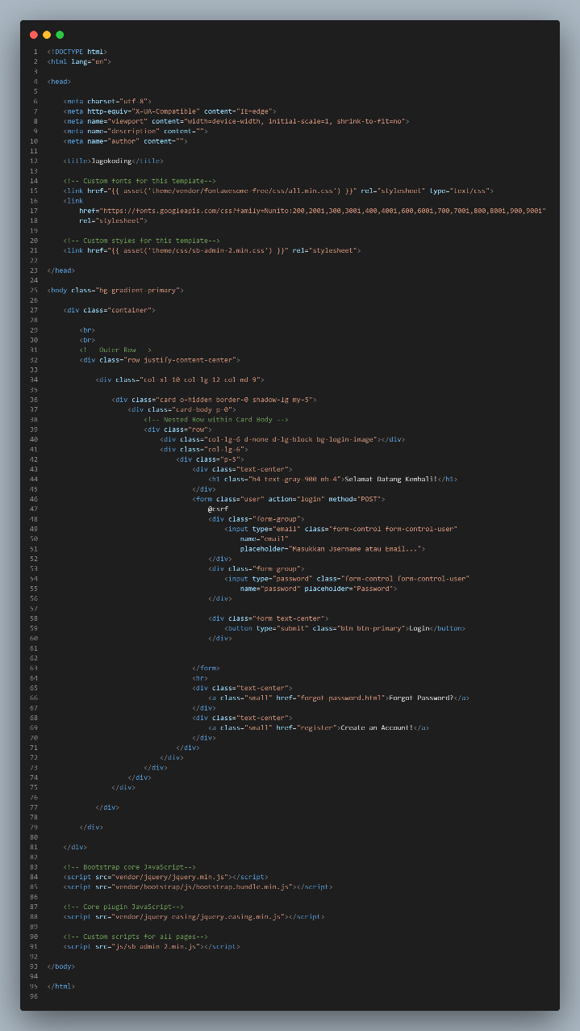  
  membuat form register pada /var/www/jagokoding/resource dengan nama register.blade.php  
  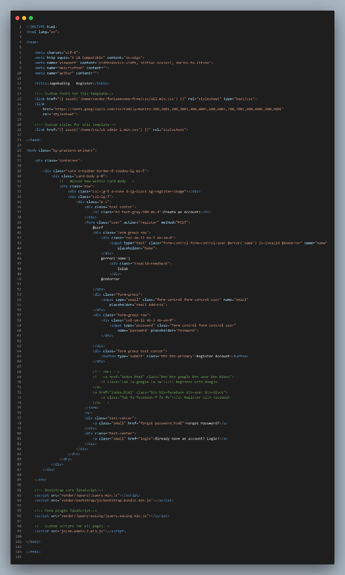

## Membuat Route

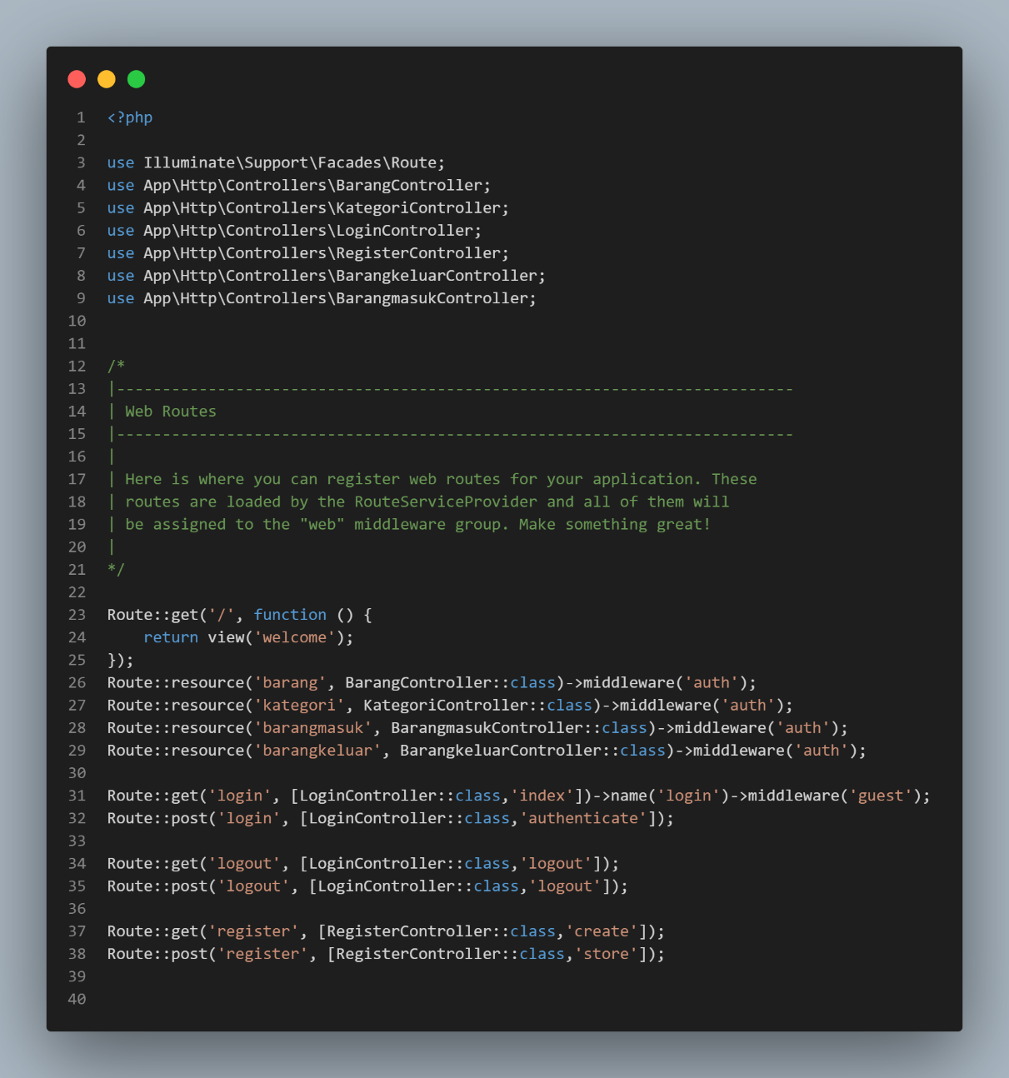

# HASIL

* Halaman Login/Logout
* Login  
  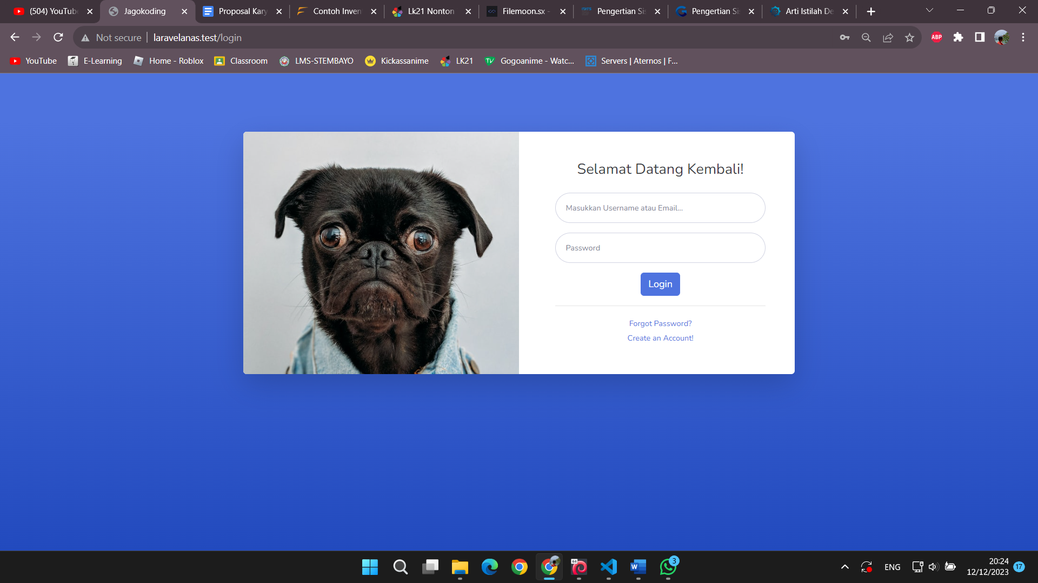
* Logout  
  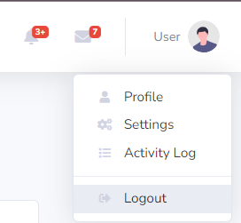
* Halaman Registrasi  
  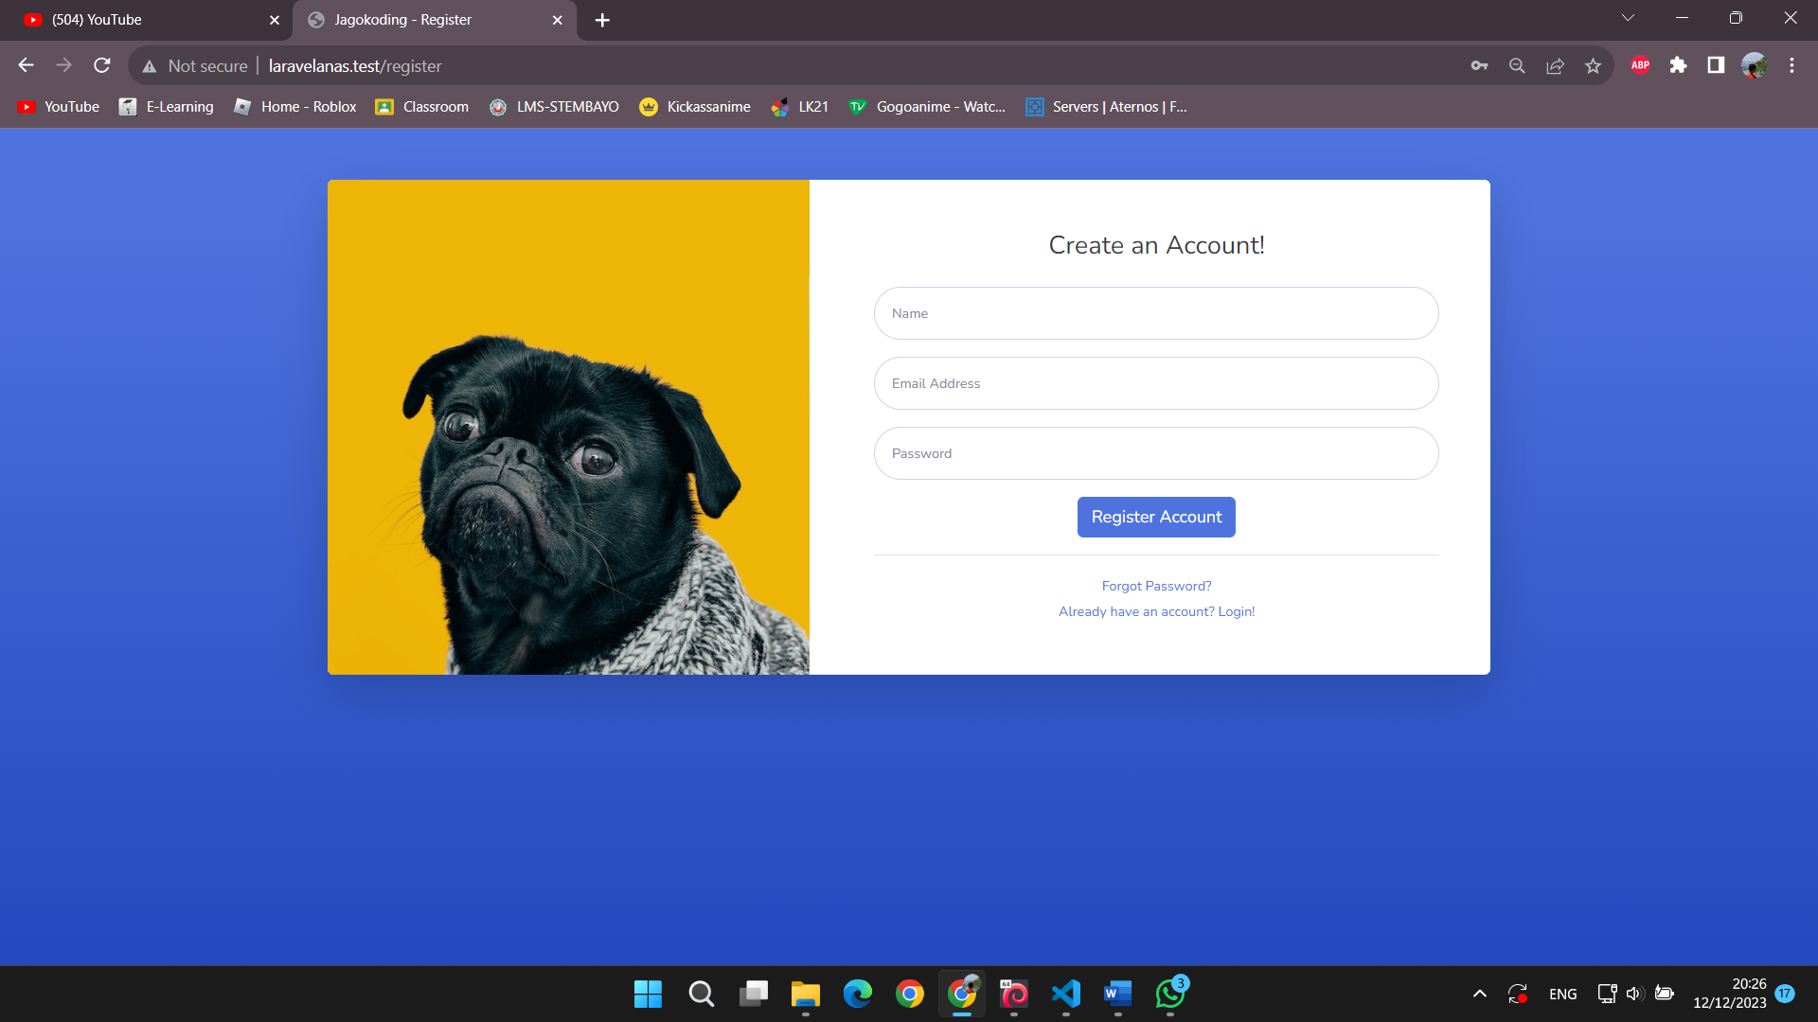
* Halaman Kategori
  + Show  
    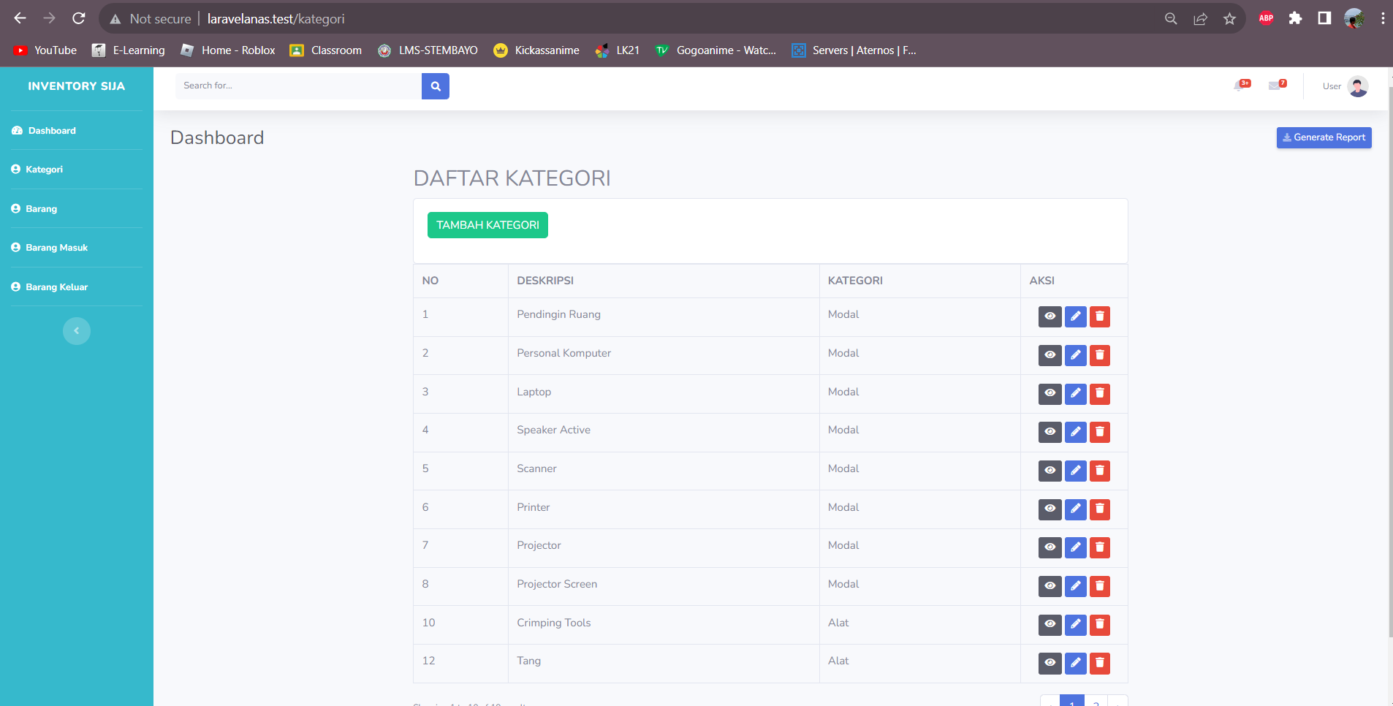  
    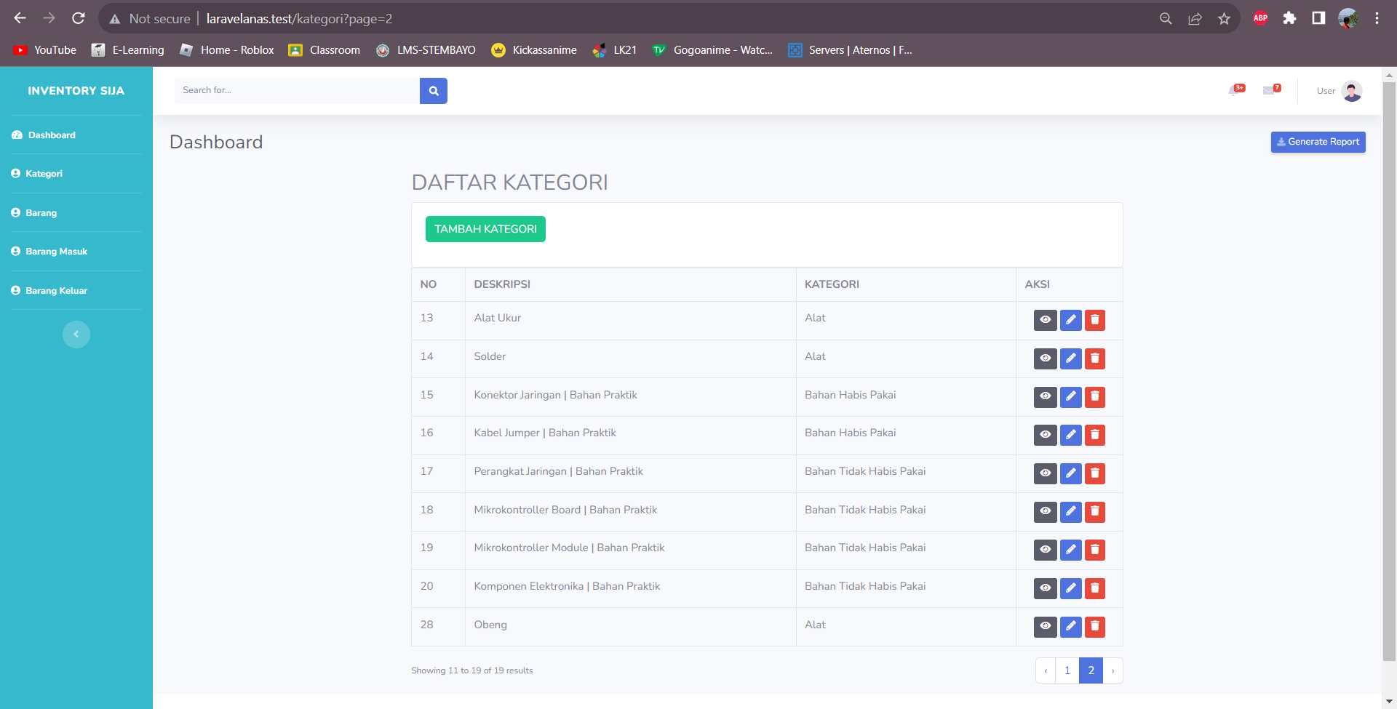 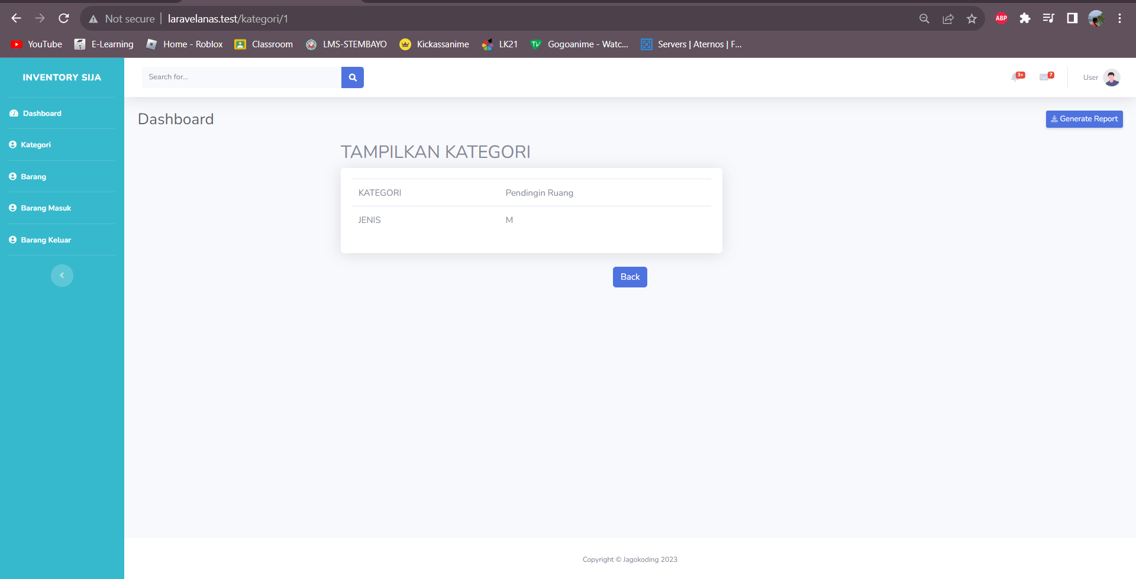
  + New  
    Form tambah Kategori  
    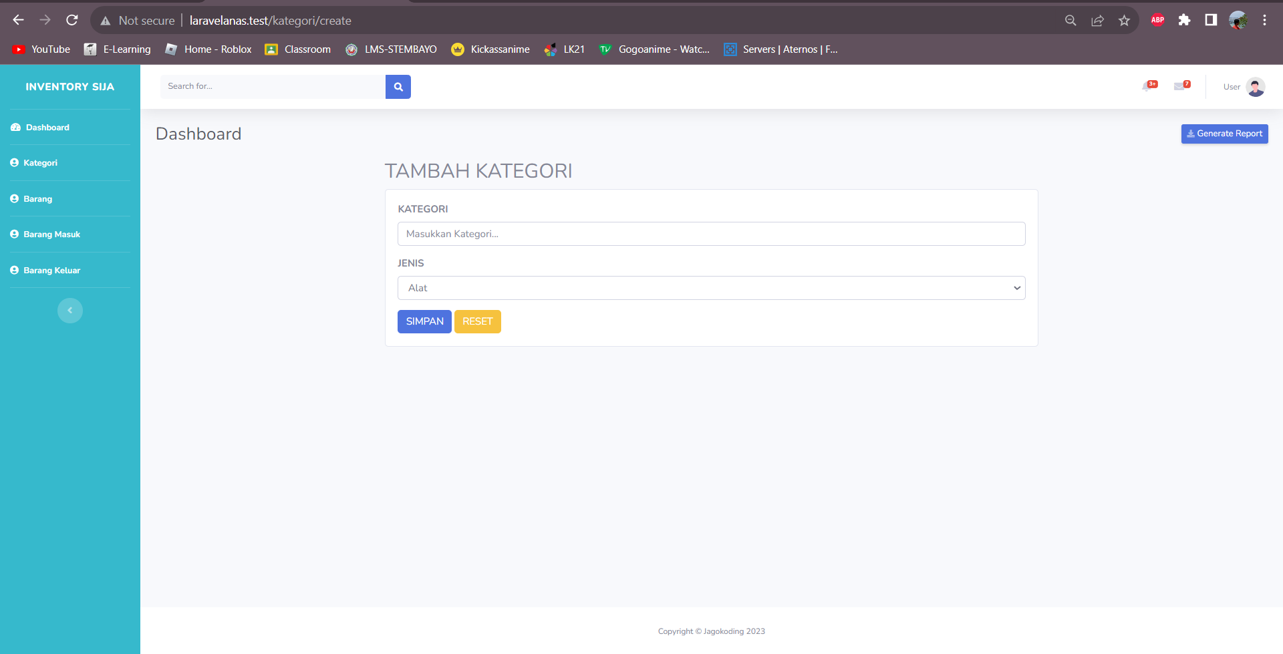  
    Saat diisi suatu data  
    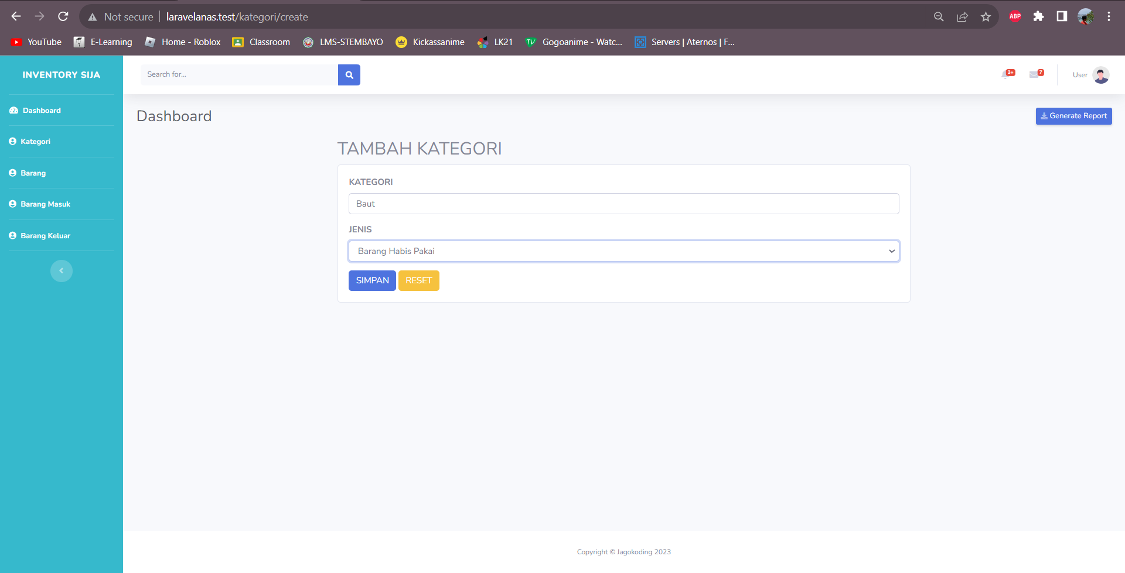  
    Hasilnya  
    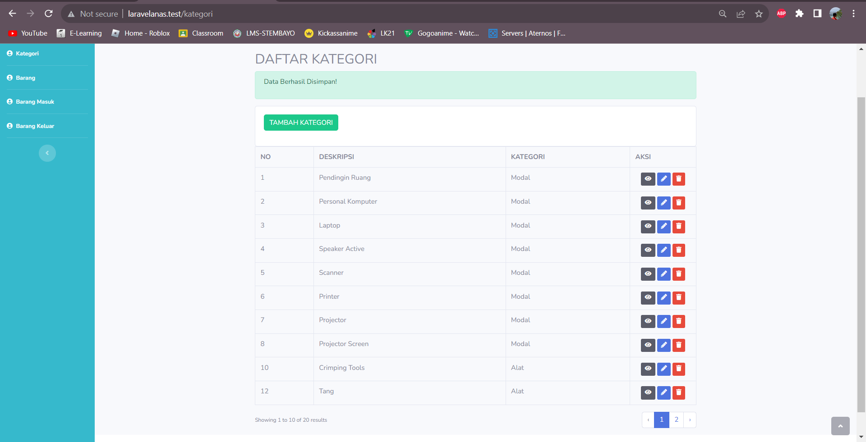  
    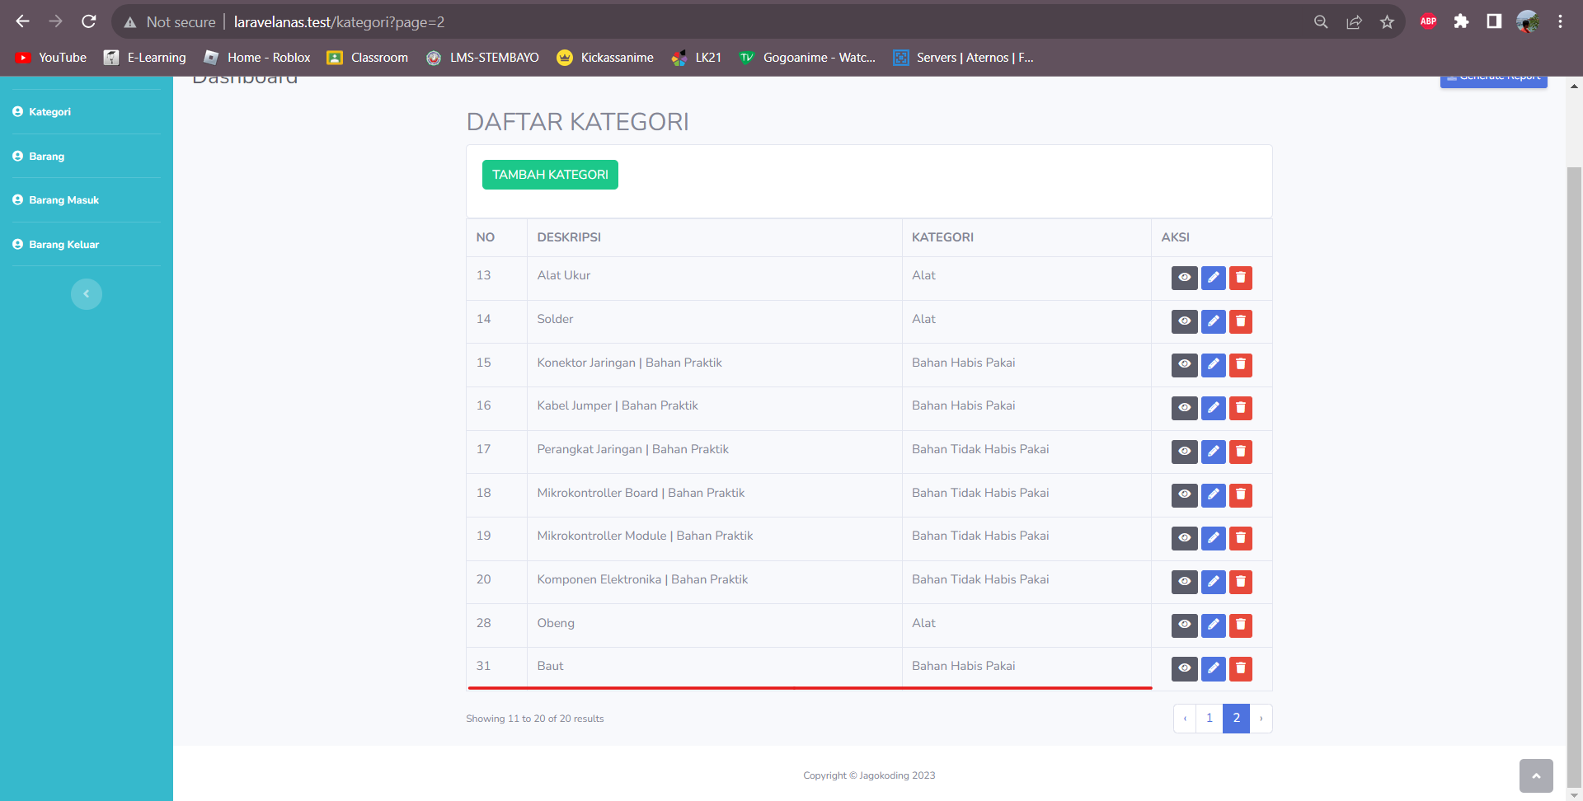
  + Edit  
    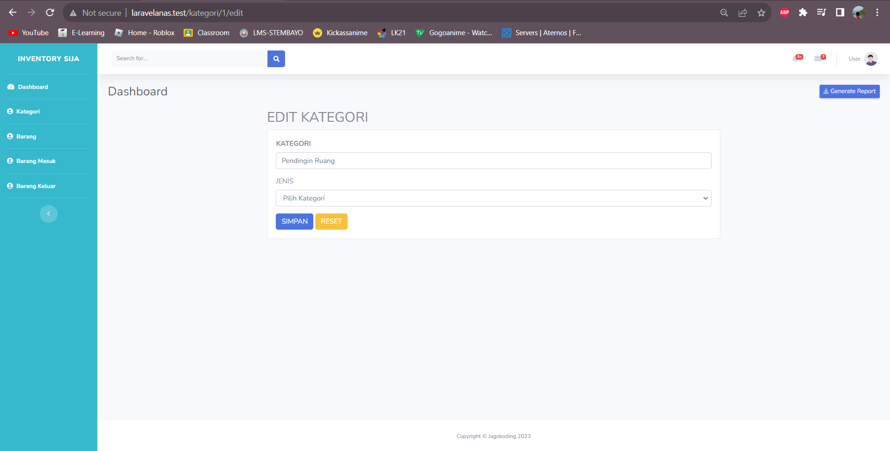
  + Delete  
    pilih barang yang akan di delete  
      
    hasil delete  
    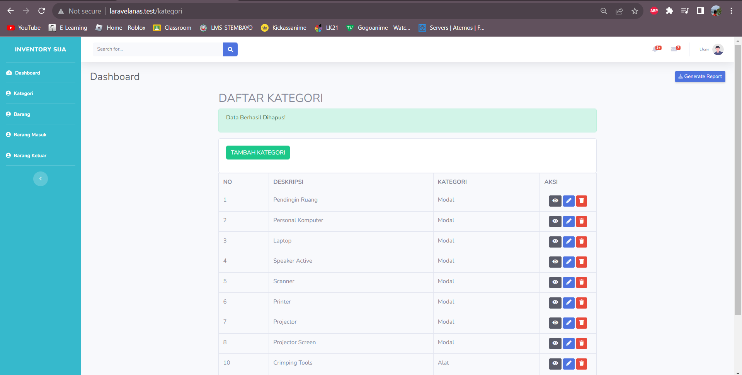
* Halaman Barang
  + Show  
    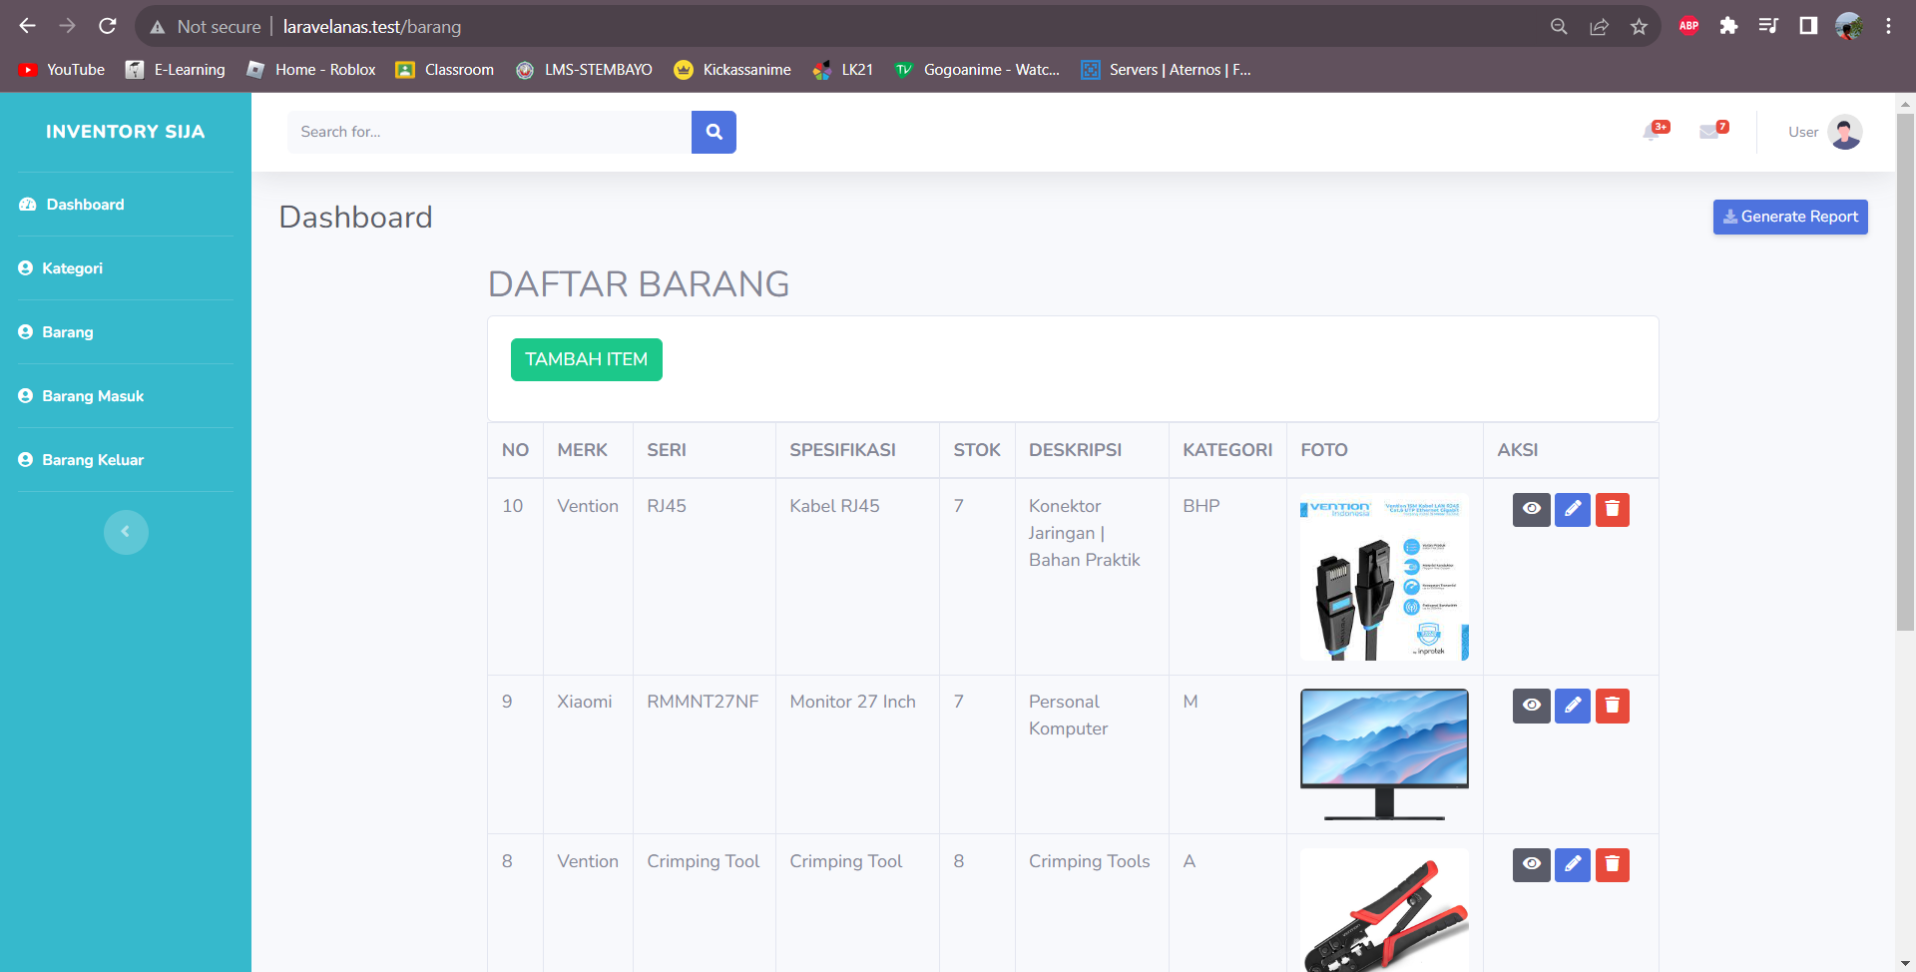  
    ketika klik tombol detail  
    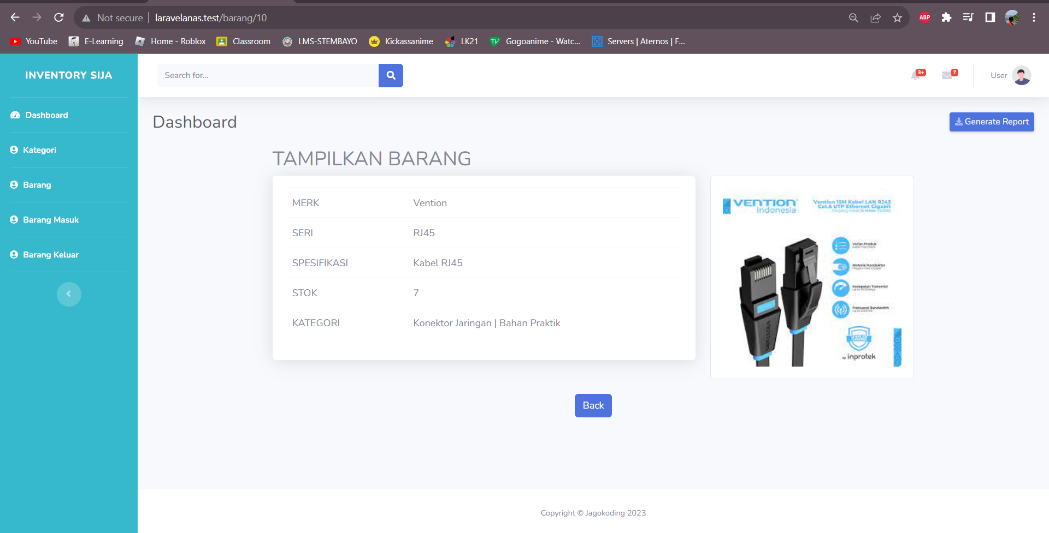
  + New  
    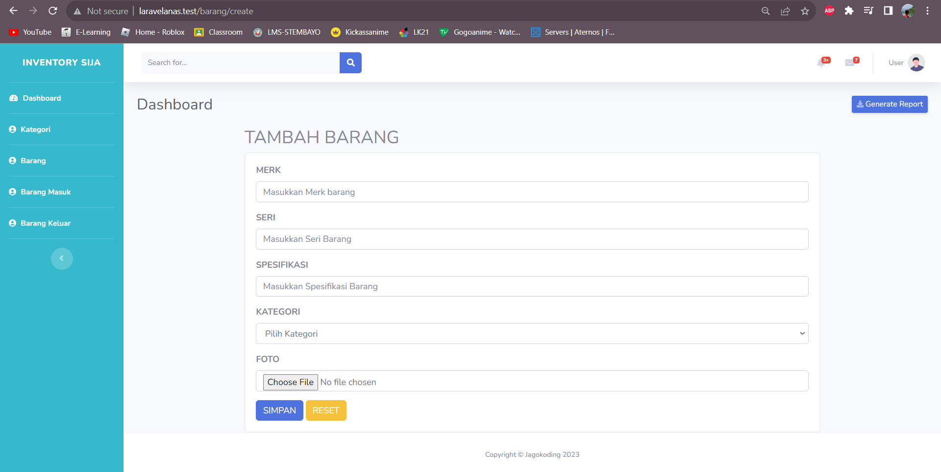  
    ketika diisi barang  
    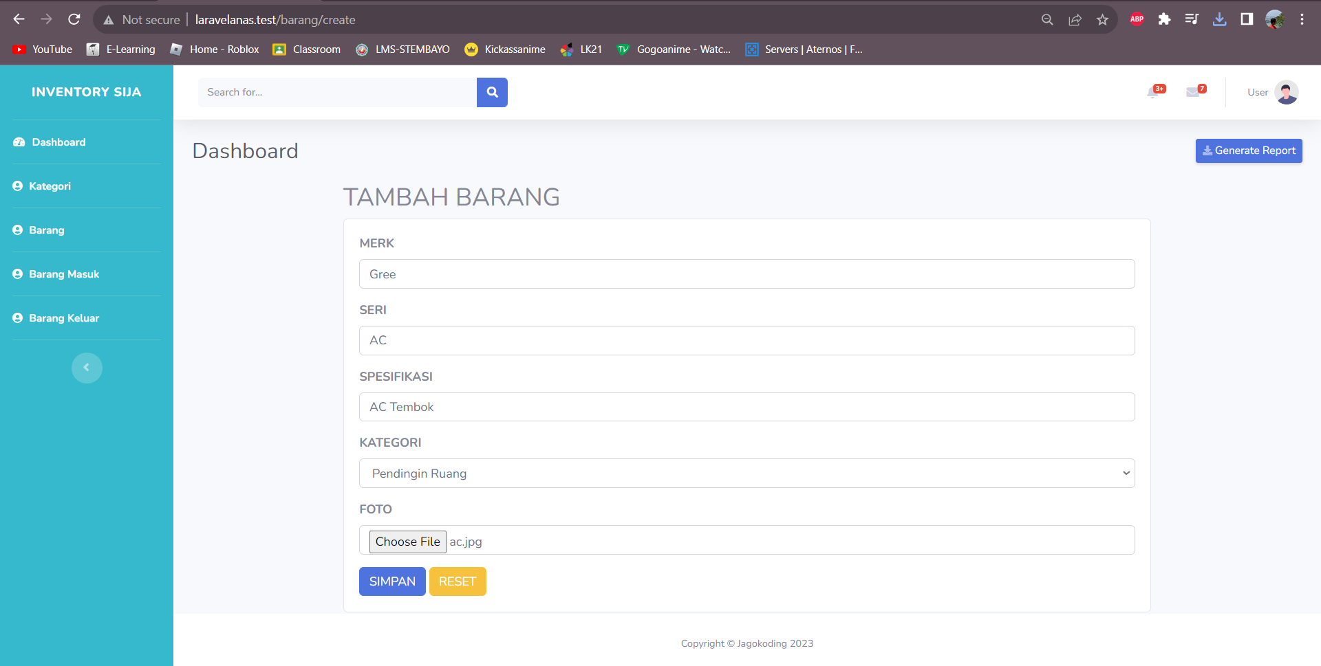  
    ketika berhasil tambah barang  
    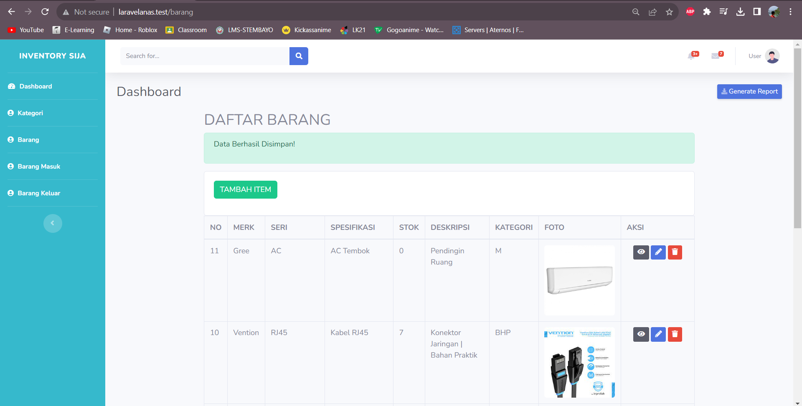
  + Edit  
    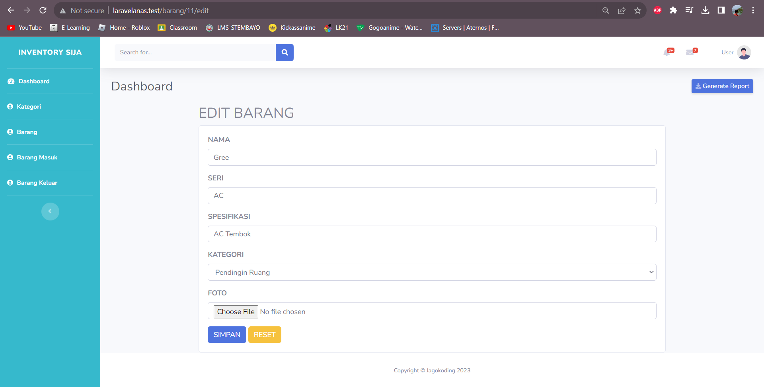  
    kita coba ganti Seri nya menjadi AC C3ES  
    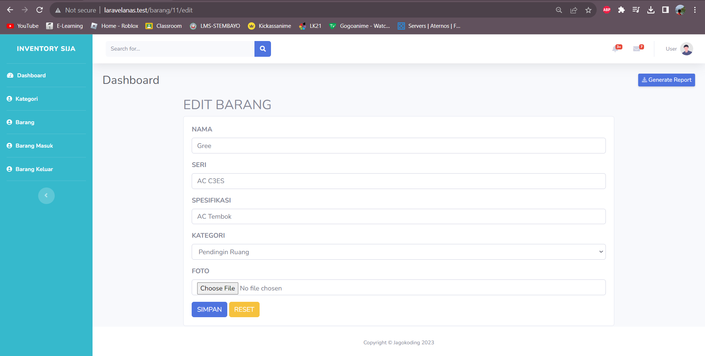  
    hasilnya  
    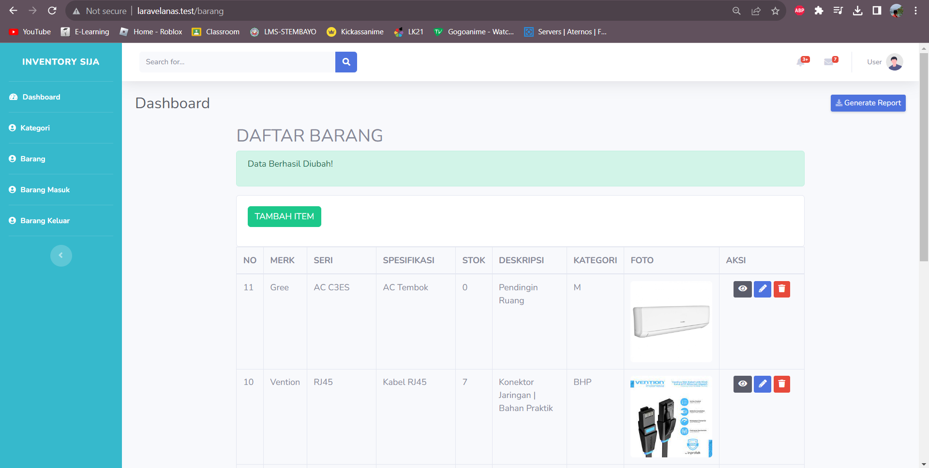
  + Delete  
    hapus AC dari tabel barang  
    sebelum dihapus:  
    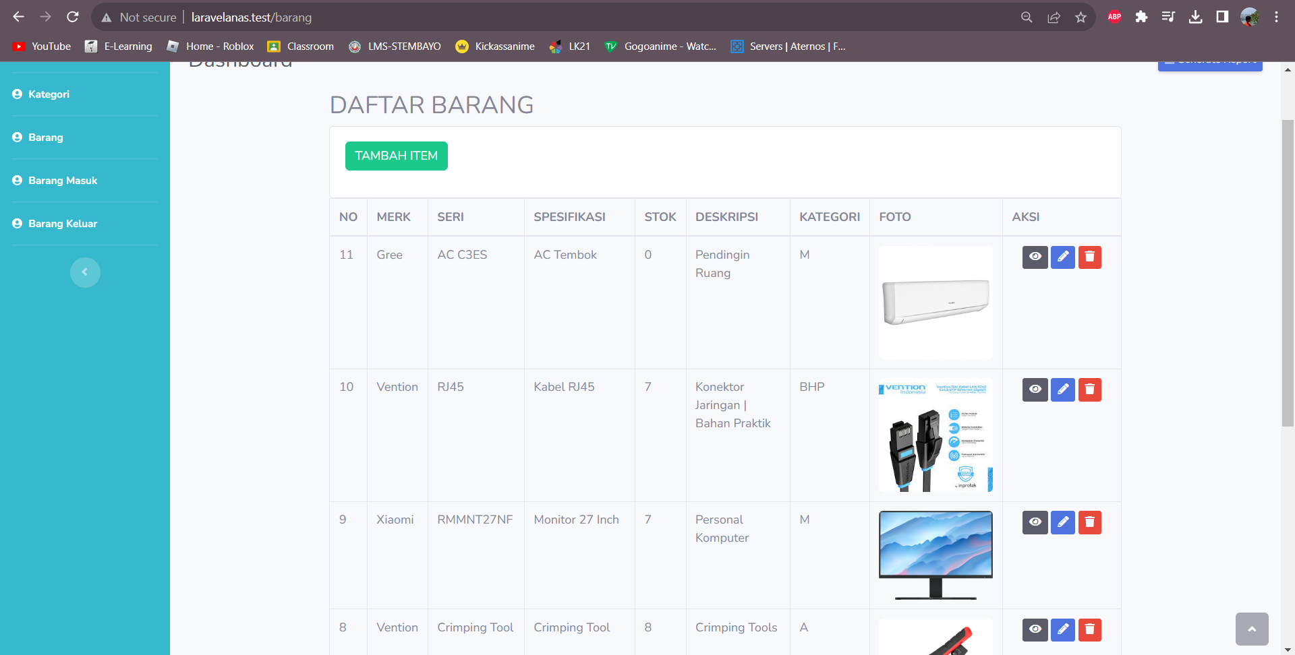  
    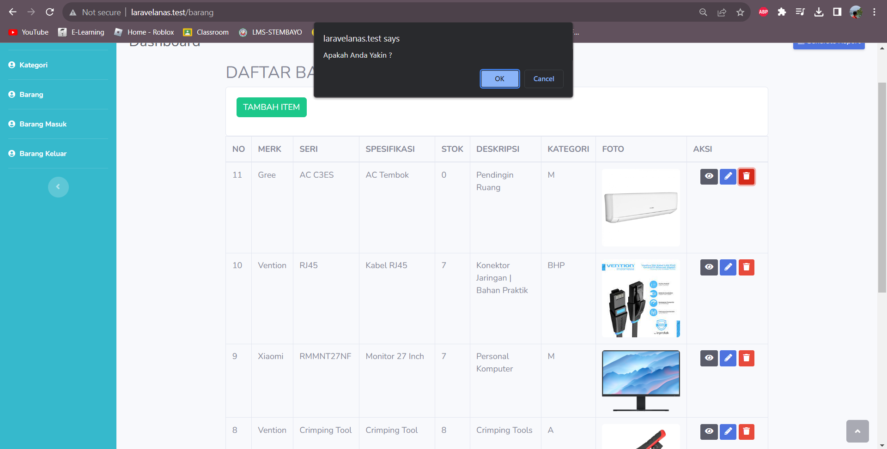  
    sesudah:  
    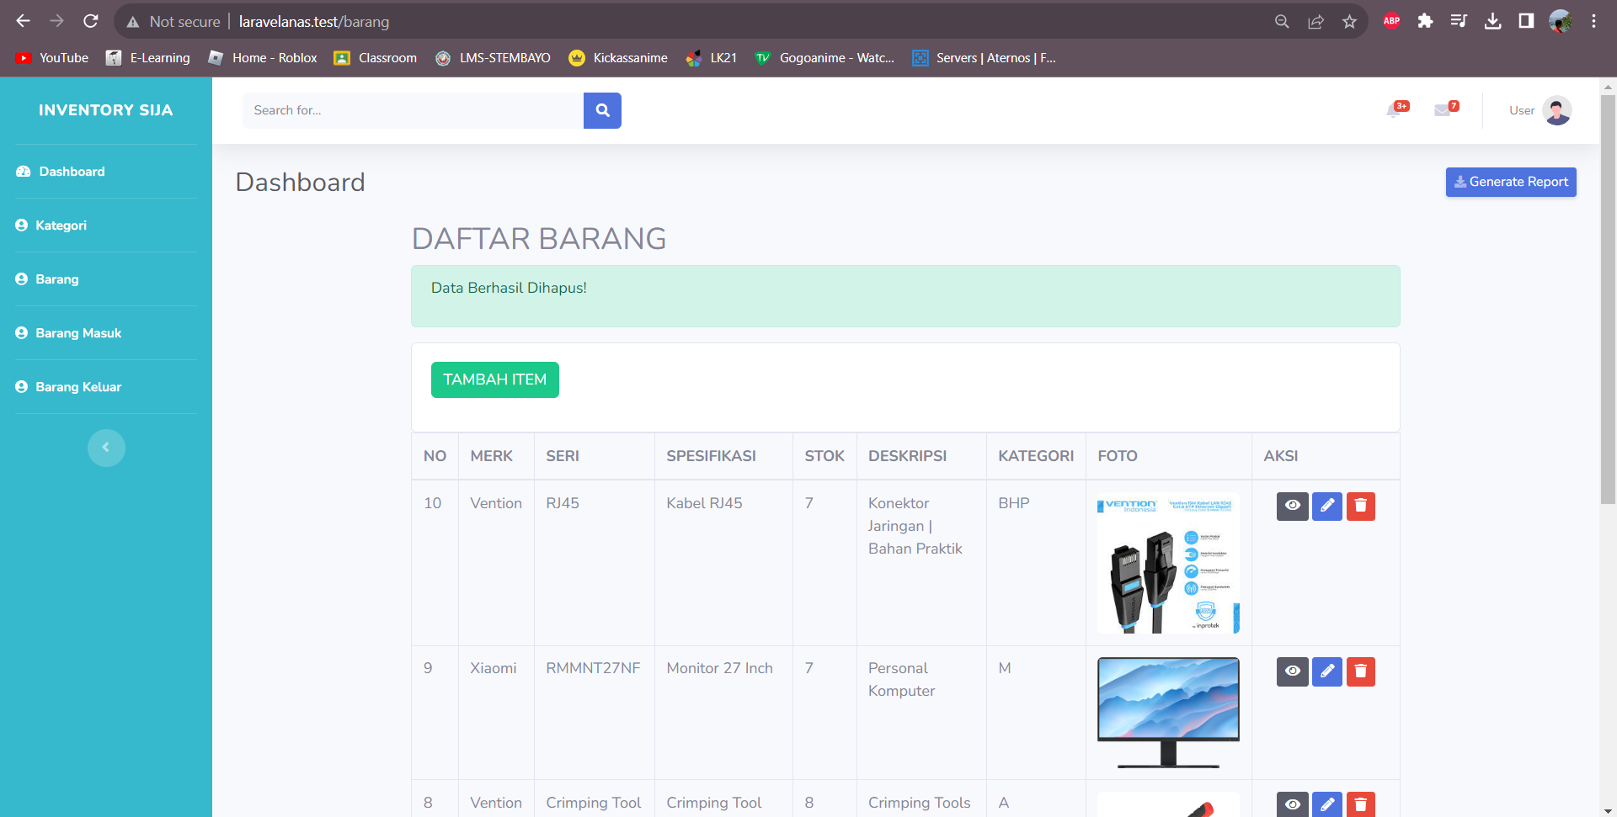
* Halaman Barang Masuk  
  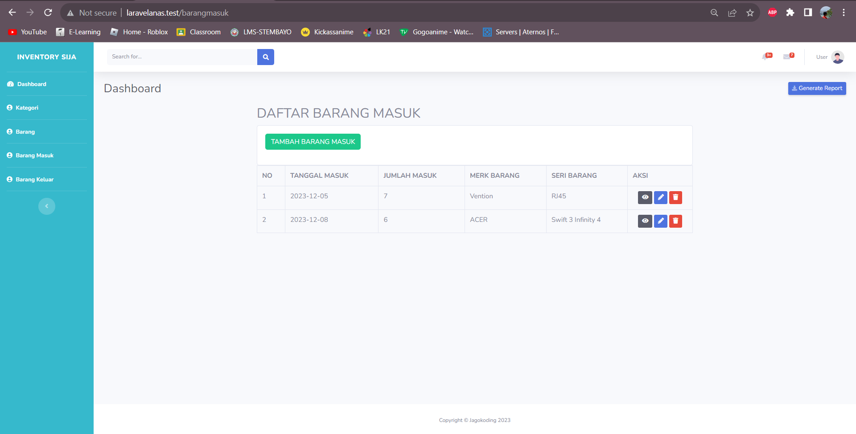
* Halaman Barang Keluar  
  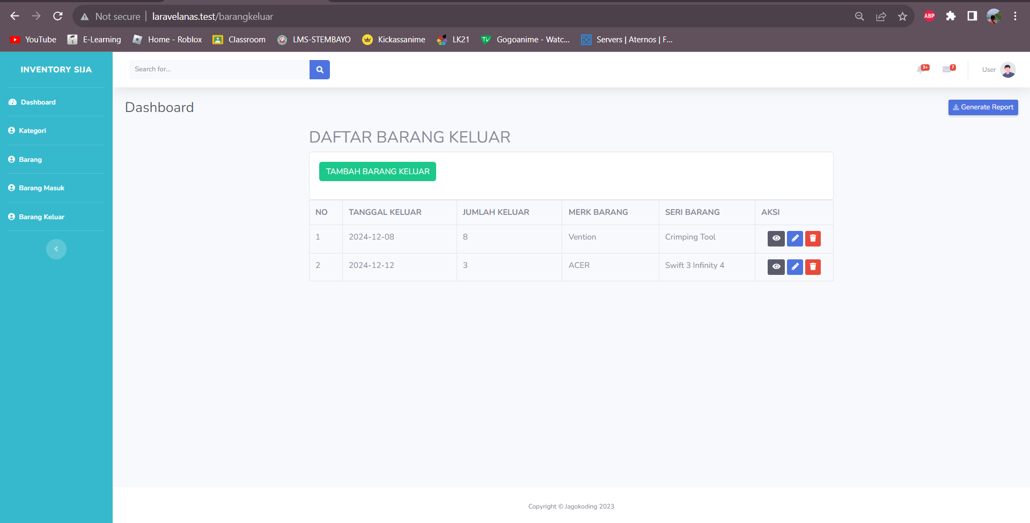

**Source Code =**

<https://github.com/anaseaq/Laravel-Project.git>